**西安电子科技大学**

**学位论文独创性（或创新性）声明**

秉承学校严谨的学风和优良的科学道德，本人声明所呈交的论文是我个人在导师指导下进行的研究工作及取得的研究成果。尽我所知，除了文中特别加以标注和致谢中所罗列的内容以外，论文中不包含其他人已经发表或撰写过的研究成果；也不包含为获得西安电子科技大学或其它教育机构的学位或证书而使用过的材料。与我一同工作的同事对本研究所做的任何贡献均已在论文中作了明确的说明并表示了谢意。

学位论文若有不实之处，本人承担一切法律责任。

本人签名： 日 期：

**西安电子科技大学**

**关于论文使用授权的说明**

本人完全了解西安电子科技大学有关保留和使用学位论文的规定，即：研究生在校攻读学位期间论文工作的知识产权属于西安电子科技大学。学校有权保留送交论文的复印件，允许查阅、借阅论文；学校可以公布论文的全部或部分内容，允许采用影印、缩印或其它复制手段保存论文。同时本人保证，结合学位论文研究成果完成的论文、发明专利等成果，署名单位为西安电子科技大学。

保密的学位论文在 年解密后适用本授权书。

本人签名： 导师签名：

日 期： 日 期：

摘要

随着科学技术的迅速发展，机械智能化产品的不断涌现，机动车的数量越来越多，因疲劳而造成的社会损失也随之增加，通过诸多研究数据表明，疲劳作业是导致恶性交通事故的主要隐患之一，如何实现非接触式抗干扰的检测与预防人体疲劳已成为当前研究的一个热点。本文在理论分析的基础上，利用红外光成像的特点，设计了实时疲劳检测的算法，排除了光照以及墨镜等外界因素对图像造成的干扰，无论白天或黑夜都能够准确地实现非接触式检测人体的疲劳状态。整个方法分为三个过程：人脸检测，人眼定位跟踪及疲劳识别与调节。详细内容如下：

（1）首先是对人脸的检测。本文首先利用红外图像本身的特点，将人脸和背景简单区分，由于图像面部高亮而背景简单，对图像预处理后，结合AdaBoost算法和类haar特征，并将强分类器组合成级联分类器获取图像目标检测到人脸。

（2）第二步是人眼定位跟踪，传统的目标定位方法计算复杂、实时性不高，而且要求人眼图像的边缘信息丰富，本文在第一步检测到人脸目标的基础上，改进了Harris角点检测算法，提高了实时性，计算量大为降低，结合卡尔曼滤波和粒子滤波器的优点对人眼瞳孔进行跟踪，从而达到快速跟踪的目的，准确的进行了定位，算法在实时性和准确性方面都有很大改进。

（3）本文提出用计算眼睑差值的方法检测人体精神状态，利用PERCLOS指标和眨眼频率判断是否达到疲劳，采用红外光作为光源，解决了夜间微光不稳定、时有时无的问题，所采用算法简单有效，复杂度低。最后，本文利用生物医学工程的知识以及结合先验技术理论，采用安全易用的tDCS刺激器，当人体出现疲劳状态时，通过脑电刺激经颅改变大脑的兴奋性，对本文疲劳检测结果进行测试并对疲劳状态加以调节，利用弱直流对颅骨的刺激，达到了缓解疲劳的目的。

**关键词：**疲劳检测， 人眼识别， Harris AdaBoost算法， PERCLOS原理

ABSTRACT

With the development of science and technology, intelligent mechanical products are constantly emerging and the number of motor vehicles is increasing, and also traffic accidents caused by fatigue social loss increases. Many research data show that fatigue is one of the hidden dangers of serious accidents and how to detect and prevent human fatigue by non-contact as well as anti-interference method has become a hot topic in the current research. Based on the theoretical analysis, this paper takes advantage of the infrared light imaging features, designs the algorithm of real-time fatigue detection, and ignores of the impact of light as well as sunglasses on the image. No matter day or night it can accurately achieve non-contact detection of human fatigue. The whole method is divided into three processes: face detection, human eye tracking and fatigue identification as well as regulation. Details described as follows:

(1)First step is the detection of face. In this paper, we first use the characteristics of the infrared image itself to distinguish the face from the background. Based on advantagers of higher brightness of face region and a simple background, after the image preprocessing, combined with the AdaBoost algorithm and the class haar feature, with the strong classifier combined into a cascade classifier, this method gets the image target and then detects the face.

(2)The second step is the human eye location tracking. The traditional target location methods are of complex computation and do not well in real-time aspect and it requires face image with affluent edge information. Based on the above the first step to detect the face of the target, this paper improves the Harris corner detection algorithm and this method has fully met the real-time requirements and avoids a complex computing. The advantages of The Kalman filter and the particle filter are combined to track the human eye pupil, so as to achieve the purpose of tracking quickly and locate accurately. This method has great improvements in accuracy and real-time.

(3)According to PERCLOS principle to judge the fatigue status, this paper proposes the method of calculating the difference value of the eyelids to monitor the mental state of the human body. The use of infrared light as the light source resolves the instability of dim light in night. The entire algorithm this paper taken is simple, effective and low complexity. Finally, based on biomedical engineering knowledge and prior technology theory, tDCS stimulation, which is without injury and easy to use, is been used to change the excitability of the brain by stimulating the transcranial brain, so as to test and relieve fatigue when the body is in tired. This method alleviates the effect of fatigue through the weak direct current stimulation of the head skull.

**Key words:** fatigue detection, human eye recognition, Harris corner detection, AdaBoost algorithm, PERCLOS principle

插图索引

[图 1.1 交通事故因素统计图 1](#_Toc477465935)

[图 2.1 瞳孔与光源在角膜上的反射光斑 7](#_Toc477465939)

[图 2.2 人脸检测的方法分类 9](#_Toc477465940)

[图 2.3 Viola使用的四种矩形特征 11](#_Toc477465941)

[图 2.4 原始矩形特征的积分图 13](#_Toc477465942)

[图 2.5 矩形特征积分计算图 13](#_Toc477465943)

[图 2.6 AdaBoost算法的流程图 15](#_Toc477465944)

[图 2.7 级联强分类器构造图 16](#_Toc477465945)

[图 2.8 眼睛二维变形模板 19](#_Toc477465946)

[图 3.1 检测算法流程 23](#_Toc477465947)

[图 3.2 沃世达CL01红外摄录机 24](#_Toc477465948)

[图 3.3 采集图像结果 26](#_Toc477465949)

[图 3.4 中值滤波处理图像的流程图 27](#_Toc477465950)

[图 3.5 中值滤波 27](#_Toc477465951)

[图 3.6 可见光灰度直方图 28](#_Toc477465952)

[图 3.7 红外灰度直方图 28](#_Toc477465953)

[图 3.8 图像增强结果 29](#_Toc477465954)

[图 3.9 二值化后人脸图像对比图 32](#_Toc477465955)

[图 3.10 积分图构建流程图 33](#_Toc477465956)

[图 3.11 AdaBoost算法流程图 34](#_Toc477465957)

[图 3.12 矩形特征的积分图定义 35](#_Toc477465958)

[图 3.13 旋转45°像素计算图 36](#_Toc477465959)

[图 3.14 新的扩展矩形特征 36](#_Toc477465960)

[图 3.15 新旋转的积分图定义 36](#_Toc477465961)

[图 3.16 旋转矩形像素和计算 37](#_Toc477465962)

[图 3.17 人脸检测流程 38](#_Toc477465963)

[图 3.18 部分人脸样本 38](#_Toc477465964)

[图 3.19 部分非人脸样本 38](#_Toc477465965)

[图 3.20 人脸检测结果 40](#_Toc477465966)

[图 4.1 检测快照图 41](#_Toc477466364)

[图 4.2 检测到的双眼位置 42](#_Toc477466365)

[图 4.3 图像角度归一化前后对比图 42](#_Toc477466366)

[图 4.4 人眼在850mm红外光线下的成像效果 42](#_Toc477466367)

[图 4.5 眼睛在850mm红外光线下的成像模型 43](#_Toc477466368)

[图 4.6 阈值太小的检测结果 44](#_Toc477466369)

[图 4.7 阈值太大的检测结果 44](#_Toc477466370)

[图 4.8 改进算法的部分实验结果 45](#_Toc477466371)

[图 4.9 由重采样方法求取函数的期望的近似解 48](#_Toc477466372)

[图 4.10 概率密度曲线与权重直方图 48](#_Toc477466373)

[图 4.11 人眼跟踪算法流程 49](#_Toc477466374)

[图 4.12 跟踪结果图像 51](#_Toc477466375)

表格索引

[表 1.1 主流检测方法对比 3](#_Toc477437355)

[表 2.1 各种方法的准确度对比 8](#_Toc477437369)

[表 2.2 特征模板对应的特征总数 12](#_Toc477437370)

[表 3.1 红外与可见光图像识别性能对比表 25](#_Toc477437386)

[表 3.2 不同分类器检测人脸对比表 42](#_Toc477437387)

[表 3.3 检测结果 43](#_Toc477437388)

[表 4.1 测试跟踪结果 55](#_Toc477437403)

[表 4.2 疲劳程度的部分PERCLOS值 59](#_Toc477437404)

[表 5.1 测试结果 66](#_Toc477437421)

[表 5.2 A文与本文准确率比较 66](#_Toc477437422)

[表 5.3 干扰拍摄视频的测试结果 67](#_Toc477437423)

符号对照表

|  |  |
| --- | --- |
| 符号 | 符号名称 |
|  | 权值 |
|  | t样本的概率分布 |
|  | 错误最小的分类器 |
|  | 三维眼睛模板的尺度 |
|  | 入射分量 |
|  | 角度 |
|  | 反射分量 |
|  | 滤波函数 |
|  | 灰度级概率分布 |
|  | 密度分布函数 |
|  | 标准差 |
|  | 灰度强度 |
|  | 图像选取最小窗口 |
|  | 新采样点 |
|  | 复制的采样点 |
|  | 采用后舍弃点 |
|  | 初始概率 |

缩略语对照表

|  |  |  |
| --- | --- | --- |
| 缩略语 | 英文全称 | 中文对照 |
| CCD | Charge-coupled Device | 电荷耦合元件 |
| PERCLOSSLOS | Percentage of Eyelid Closure over the PupiI | 单位时间内眨眼次数 |
| SAM | Steering Attention Monitor | 转向监控系统 |
| EEG | Electroencephalograph | 脑电图描记器 |
| EOG | Esports World Convention Open Game | 电子竞技世界杯大赛 |
| tDCS | Transcranial Direct Current Stimulation Profile | 经颅直流电刺激 |
| FD | Fatigue Detection | 疲劳检测 |
| FR | Face Recognition | 人脸识别 |
| ANN | Artificial Neural Network Interface | 人工神经网络 |
| HMM | Hidden Markov Model Transformation | 隐马尔科夫模型 |
| SVM | Magnitude of Signal Vector | 信号向量模 |
| PCA | Principal Component Analysis Output | 主分量分析 |
| GVS | Galvanic Vestibular Stimulation | 电流前庭刺激 |
| DR | Detection Rate | 目标检测率 |
| FAR | False Alarm Rate | 误检率 |

目录

[摘要 I](#_Toc477521443)

[ABSTRACT III](#_Toc477521444)

[插图索引 V](#_Toc477521445)

[表格索引 VII](#_Toc477521446)

[符号对照表 IX](#_Toc477521447)

[缩略语对照表 XI](#_Toc477521448)

[第一章 绪论 1](#_Toc477521450)

[1.1 研究背景及意义 1](#_Toc477521451)

[1.2 国内外研究现状 2](#_Toc477521452)

[1.2.1 国外研究现状 2](#_Toc477521453)

[1.2.2 国内研究现状 3](#_Toc477521454)

[1.3 本文研究内容 4](#_Toc477521455)

[1.4 本文章节安排 5](#_Toc477521456)

[第二章 基础理论及主要技术 7](#_Toc477521457)

[2.1 疲劳检测综述 7](#_Toc477521458)

[2.1.1 疲劳检测的理论 7](#_Toc477521459)

[2.2 人脸图像检测方法的理论及应用 9](#_Toc477521460)

[2.2.1 人脸检测的理论 9](#_Toc477521461)

[2.2.2 Viola-Jones对象检测的理论 10](#_Toc477521462)

[2.2.3 Viola-Jones对象检测的应用 16](#_Toc477521463)

[2.3 眼部检测定位方法的理论及应用 17](#_Toc477521464)

[2.3.1 眼部检测方法的理论 17](#_Toc477521465)

[2.3.2 眼部检测方法的应用 20](#_Toc477521466)

[2.4 反馈调节理论及应用 20](#_Toc477521467)

[2.5 本章小结 21](#_Toc477521468)

[第三章 人脸图像检测算法设计与实现 23](#_Toc477521469)

[3.1 人脸图像采集 24](#_Toc477521470)

[3.1.1 摄像头选取 24](#_Toc477521471)

[3.1.2 摄像头安放位置 25](#_Toc477521472)

[3.2 图像预处理方法设计 25](#_Toc477521473)

[3.2.1 图像滤波 26](#_Toc477521474)

[3.2.2 图像增强 28](#_Toc477521475)

[3.2.3 图像角度归一化 30](#_Toc477521476)

[3.2.4 图像数据归一化 31](#_Toc477521477)

[3.2.5 图像数据二值化 31](#_Toc477521478)

[3.3 人脸检测算法设计 33](#_Toc477521479)

[3.3.1 Viola-Jones对象检测方法 34](#_Toc477521480)

[3.3.2 Harr-like特征扩展与计算 36](#_Toc477521481)

[3.4 人脸检测算法的实现 38](#_Toc477521482)

[3.5 本章小结 41](#_Toc477521483)

[第四章 人眼定位与跟踪算法的设计与实现 43](#_Toc477521484)

[4.1 眼部图像检测概述 43](#_Toc477521485)

[4.2 红外人眼角点检测算法与实现 44](#_Toc477521486)

[4.3 人眼跟踪算法的设计与实现 47](#_Toc477521487)

[4.3.1 改进的重采样算法 48](#_Toc477521488)

[4.3.2 人眼跟踪算法的实现 51](#_Toc477521489)

[4.4 本章小结 55](#_Toc477521490)

[第五章 疲劳检测与调节的设计与实现 57](#_Toc477521491)

[5.1 疲劳检测算法设计与实现 57](#_Toc477521492)

[5.1.1 眼睛状态检测法 57](#_Toc477521493)

[5.1.2 眼睑差值计算法 59](#_Toc477521494)

[5.2 疲劳调节算法设计与实现 63](#_Toc477521495)

[5.3 系统测试结果及分析 66](#_Toc477521496)

[5.4 本章小结 68](#_Toc477521497)

[第六章 总结与展望 69](#_Toc477521498)

[6.1 总结 69](#_Toc477521499)

[6.2 展望 70](#_Toc477521500)

[参考文献 71](#_Toc477521501)

[致 谢 75](#_Toc477521502)

[作者简介 77](#_Toc477521503)

# 绪论

## 研究背景及意义

随着交通运输工业经济的发展以及生活水平的提高，交通事故屡见不鲜，航空领域因工作人员以及飞行员生理疲劳造成巨大的人员伤亡和经济损失，这已成为不可忽视的社会问题。根据世界卫生组织提供的统计数据可知，在全世界范围内，每年由于交通事故而导致的经济损失高达1580亿美元，约占发展中国家GDP的2%左右[1]。自2006年以来，随着交通事业的发展，私家车越来越多，我国交通事故死亡人数随之增加，因人体疲劳造成的人员伤亡已不亚于违章行驶、超载、制动性能、恶劣路况等客观原因。据相关部门统计，随着高速公路的不断建设，驾驶条件变得越来越舒适惬意，人们在高速公路行驶的过程中更容易产生疲劳的现象，还有调查结果显示如图1.1所示。疲劳是交通事故的主要原因之一，直接或间接导致了大量的人口伤亡和巨大的经济损失，这一严重问题已成为国内外的焦点话题。

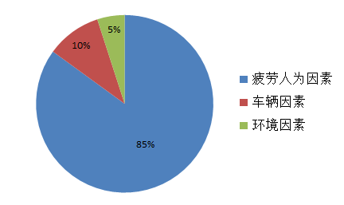

1. 交通事故因素统计图

眼睛作为判断疲劳驾驶最重要的特征之一，经美国纽约Rensselaer Polytechnic学院的ICETEK-DM642-BR硬件嵌入式平台试验，通过人眼开度或者开闭频率的检测判断驾驶员的精神状态。人眼的特征在众多识别参数中占有重要地位，涉及了计算机视觉、人类心理学、交叉生物特征识别和疲劳计算等方面的一门交叉学科，具有广泛地应用前景和市场潜力，主要应用于和谐的人机交互、交通安全监测、公共场合的安全监控、辅助语言交流、国家安全、海关、出入境、医疗服务、远程教育和运输领域等。

因此，为了减少因疲劳作业而造成了社会损失，跟随技术发展的热潮，人体疲劳检测的研究具有重要的工程意义和学术意义。

## 国内外研究现状

近年来，随着生活节奏逐步加快，社会竞争日趋激烈，这种生活状态很容易引起精神疲劳，由于交通运输行业的发展和生产力水平的大幅度提升，全球各国的机动车数量逐年上涨，多种多样的交通工具便利了人们的日常生活与工作，然而，同时也带来了不容忽视的社会损失，其中因疲劳而带来的人员伤亡和财产损失占相当大的比例，这一严重性不容小觑。因此，各国相继展开了对疲劳检测系统的开发与研究。

### 国外研究现状

国外在人体疲劳检测疲劳技术方面的研究相对较多，然而几乎很难找到一个对人体无干扰、排除光照的算法。欧洲的AWAKE驾驶诊断系统是e—Safety项目的核心系统，它主要结合视觉传感器和方向盘操纵力传感器实现对人体信息的实时获取，然后采用人工智能的算法来判断驾驶员的实时疲劳程度，比如轻微疲劳、严重疲劳等[2]。Carnegie Mellon大学研发的PERCLOS系统利用850nm和900nm的红外CCD摄像机采集红外图像，对两幅图进行差分处理，从而得到瞳孔大小，进一步定位到人眼，计算单位时间内人眼闭合次数并与预设值进行对比，得出驾驶员疲劳程度。2002年，Qiang Ji等学者在美国纽约Rensselaer Polytechnic学院采用内圈红外光源采集图像，经过视频解码器，利用差分自适应阈值算法分割图像，最后利用几何约束无限逼近算法得到基于SVM的眼睛验证[3]。卡内基梅隆大学开发Copilot系统用于驾驶员疲劳识别，首先利用差分处理等算法定位到眼部，进而根据瞳孔大小的尺寸，分析驾驶员的疲劳程度，但实时性并未达到预期的效果。内大华大学计算机视觉以及机器人研究室利用红外光源结合红外滤波器检测眼睛和头部运动等线索，采用动态贝叶斯网络融合技术研究驾驶员的疲劳程度，实时效果有所优化。Face LAB是由澳大利亚国立大学与沃尔沃公司合作研发的系统，它利用多种信息融合技术检测人眼状态、瞳孔直径等诸多参数，综合这些参数值指标判断疲劳程度[4]。

国外有部分研究是通过测试道路行驶路径、人体脉搏变化等生理信号检测人体的疲劳状态。例如，由瑞典沃尔沃汽车厂商推出的驾驶员警示系统，利用道路标线以及车辆行驶路径等信息来判断驾驶员的疲劳程度。日本利用人体脉搏等生理变化等知识，通过给方向盘安装探测装置感知脉搏跳动频率，防御交通事故的发生。日本东芝公司研发微型脉搏探测仪，通过蓝牙传输将信号传入手机，可方便查看疲劳状态。美国Electronic Safety Products公司开发的SAM（steering attention monitor）装置通过检测方向盘转动状态，若4s方向盘没有发生转动，则判断为疲劳状态，SAM装置发出提示警报。奥地利医学专家指出，当人眼处于闭合状态时，脑电波（EEG）中的波较长。当人眼处于睁开状态的时，波和波比较短，同时波中断。利用这一理论，2015年，国外某研究院将电极安装在人体头皮表面，通过脑电波记录大脑皮层的神经活动信息，利用外界装置检测疲劳程度。同样，五官的运动亦可以用来检测疲劳，比如利用打哈欠等状态下，检测嘴部的张开程度，或者利用头部运动灵活性等五官运动也可以检测人体是否疲劳。表1.1从三个方面对比了几种主流的检测方法。

1. 主流检测方法对比

|  |  |  |  |  |
| --- | --- | --- | --- | --- |
| 检测技术 | 方法概要 | 准确性 | 实用性 | 可扩展性 |
| 生理信号 | 主要检测脑电波、心率呼吸等变化 | 良好 | 差 | 一般 |
| 身体反应 | 主要检测头部姿态以及身体下垂度变化 | 最佳 | 最佳 | 很好 |
| 操控行为 | 检测各种操控器（如：方向盘，档位等的变化 | 最佳 | 良好 | 差 |
| 行驶轨迹 | 检测汽车本身行为（如：速度、偏行速率等）的变化 | 最佳 | 良好 | 很差 |

在这些检测中，通过客观检测法相对而言比较准确，但是由于这些方法都是在产生疲劳后才检测到而且在日常工作或车载有限的空间环境内安装外置的仪器并不是很方便，并由于仪器造价昂贵等诸多原因，目前并没有得到很好的推广。脑电波（EEG）法和眼睛闭合（PERCLOS）法是的检测准确率较高，然而，EEG法也需要外置设备，而且需对人体进行一定的装备，这严重影响工作人员正常操纵，而PERCLOS法由于易受个体特征和外部环境的影响。因此，研究一种非接触式、排除光照影响、实时的人体疲劳检测系统才能从真正意义上满足时代发展的需求。

### 国内研究现状

从国外的研究来看，对疲劳检测的研究主要集中于眼睛识别领域。许多国内的学者对人眼的跟踪和状态识别也产生了兴趣，并进深入的探索，随着研究组织的重视和信息技术的发展，取得了很多研究成果。2000年，石坚、吴远鹏、卓斌通过给车辆安装传感器装置来测量方向盘转、踏板等参数，从而判断人体的疲劳状态，在屡次研究过程中发现当方向盘在一段时间内不动时，驾驶员处于疲劳状态[5, 6]。2001年，郑培、周一鸣利用识别的人脸皮肤色彩高斯模型算法成功地构建了基于PERCLOS的疲劳实验测评系统。该系统推动了我国非接触性疲劳检测的研究和发展。吉林大学交通学院利用非接触性检测的经验，采取CCD红外摄像机录制图像，识别驾驶员头部姿态等信号，判断驾驶员的疲劳程度，并在产生疲劳时采用信号传递机制发出警告。在人眼跟踪方面，上海交通大学杨杰分析了主观感知法，对红外光电反射法等做了详细介绍，定义了各种参数，探索了图像处理软件和数据[7]。张宪民提出了实用的视线跟踪方法，眼角视为一个定点来判断视线的变化情况，通过分析人眼的注视方向来判断疲劳[8]。随之，上海大学的尹海荣与屠大维对人机交互技术领域进行应用研究得到了令人青睐的红外电视法，即在红外线照射下，眼睛视线的方向与计算机屏幕点的方向一一对应，通过信号转换就可以计算得出眼球在垂直位置和水平位置的动态信号变化。近年来，我国在疲劳检测的研究奠定了深厚的理论基础，但在推广实践性方面仍具有很大的挑战。

在基础理论和应用方面，疲劳检测已取得了很大的进步，然而在市场商业化推广方面，但仍有如下问题有待解决。

（1）虽然通过判断车速快慢、频繁超越中线等参数的变化过程判断疲劳实时性强，干扰性小，但由于车型的不同，周围环境的影响难以有一个全面统一评测疲劳的指标，准确率不是很高。

（2）通过传感器采集心率、脉搏等生理信号进行疲劳检测的方法提高了准确性，但设备穿戴式设备影响了正常驾驶操纵，具有一定的干扰性。

（3）随着硬件技术的发展，通过眼球仪、智能手表以及测量汗液检测驾驶疲劳的装置驾驶疲劳监测技术已得到一定发展，然后由于成本过高、实施困难等特点，并未得到良好推广，这些装置仍需要嵌入式微型传感器甚至更昂贵的通讯装置。同时硬件技术检测复杂度也达到上限，不是可取之策。

## 本文研究内容

根据当前国内外对疲劳检测以及瞳孔跟踪的原理，本文对常见的几种疲劳特征进行了分析探究，对不同的疲劳检测方法的精确性进行了测试，本文在基于红外光照射的条件下，排除了光照对图像的影响，针对摄录一体机拍摄人体的脸部视频，设计了新的算法实时提取到眼部特征，并对眼睛进行定位跟踪，避免利用连通搜索算法确定眼睛面积造成误差，提高了算法的准确度和速度，最后，选取PERCLOS值作为检测指标，本文将疲劳检测与数字图像结合处理，对如下几个方面的工作做了深入研究：

（1）首先对人脸图像进行获取，为了排除光照以及自然外界对图像的干扰，选取了红外光进行照射，对图像进行简单的预处理，把目标跟背景区分开，采用Adaboost人脸检测算法提取到图像的Harr特征，并从这些特征中选取部分重要特征进行标识，把这些重要特征分类后，组成级联分类器即弱分类器，然后将这些弱分类器经过多次训练，重新组合成具有更强分类能力的强分类器，这种方法在准确率跟速度方面都有所提高。

（2）其次，对眼部图像进行处理，在红外光的照射下，基于肤色的检测算法主要利用肤色在某区域聚类性的特点进行图像提取，此方法在红外光下已经失效。根据实验图像粗略得知，获取得到的人脸图像中的高亮部分即为瞳孔，为了排除人体坐姿不断变化对结果造成的影响，本文利用一种改进的眉眼定位法对眼部图像进行抓取，然后，对眼部图像进行跟踪，本文在分析红外图像的基础上，得出虹膜跟瞳孔的灰度差别很大，则利用了差分算子对局部图像进行处理，并改进Harris角点检测算法，得到最终的瞳孔跟踪结果。

（3）最后，对疲劳状况进行判断，由于个体差异，利用人体眼部面积大小检测疲劳存在较大的误差，本文利用PERCLOS的值和上下眼睑的差分状态评估人体是否达到疲劳。利用MATLAB编程环境对结果进行测试，最终验证了算法良好的实时性和准确性。并结合生物医学的研究，设计了经颅电刺激器（tDCS）改变大脑兴奋性，以缓解疲劳的目的。

## 本文章节安排

本文整个组织结构分为六个章节，具体章节详细内容如下：

第一章是本文的绪论，首先从大体上概述了人体疲劳检测的选题背景和本文的研究意义，接着阐述了疲劳检测的国内外研究现状，最后综合目前该技术的应用和国内外的研究现状，提出了本文研究的目标并简单概括了本文的总体组织结构。

第二章是疲劳检测所涉及的基础理论及主要技术，首先对人脸识别的研究进行了综述，以及Viola-Jones对象检测机制和基于统计和基于知识两种算法的理论知识，并对眼部检测理论和疲劳反馈调节技术进行阐述，最后简要讲述了Viola-Jones对象检测机制和Harr特征等在检测方面的应用。

第三章对本文中的疲劳检测过程进行简要说明，并对该过程进行了结构设计和算法设计。首先确定了系统的整个流程框架，然后分块介绍了图像预处理的设计，以及人脸检测算法的设计，其中包括基于几何特征的方法、基于模板、统计的方法等，接着提出新的扩展Harr-like特征计算方法，最后介绍本系统的人脸检测模块。

第四章对人眼定位与跟踪算法进行了实现，对眼睛在不同光照程度下成像模型进行了分析，改进的Harris角点检测方法，然后将卡尔曼滤波器引入粒子滤波器中，并对重采样进行了改进，最后经过仿真实验的测试证明本算法达到了快速跟踪的目的。

第五章结合OPENGL库函数并利用多种判断疲劳的方法，如眼睛面积计算法、眼睛状态计算法、根据眼睑差值法以及PERCLOS指标两个参数描述人体疲劳状态，通过matlab仿真，得出最佳阈值临界点，然后，结合生物医学研究的知识，利用经颅直流电刺激法(tDCS)缓解疲劳。

第六章是结束语，对本文提出的疲劳检测方法进行了总结，对测试结果进行了分析，对本文尚未解决的问题进行探讨，并对未来的研究重点和研究方向做了展望。

# 基础理论及主要技术

## 疲劳检测综述

### 疲劳检测的理论

疲劳检测（Fatigue Detection，FD）[9, 10]，近几年来给人身安全和社会经济带来了不可估量的损失，是研究者们持久以来关注的科研重点也是难点。对于现有的检测方法而言，通过软硬件结合的检测方式，在某种程度上，可检测到疲劳，但是由于个体存在差异，并没有一个统一的检测标准，造成了检测到的结果并不令人满意。就推广性而言，接触式的检测方法对人正常工作造成了干扰，而且实时性不尽人意，造价昂贵也导致了国内疲劳检测产品还未得到良好的推广，有待进一步研究和探讨。因此，为降低因疲劳造成的社会损失和人身安全损失，本文算法的研究与系统的开发有十分重要的现实意义和科研意义。

在疲劳检测方面，主观检测法和客观检测法是两种主流的方法[11]。主观检测法主要是通过人体主观因素评定人体的疲劳状态，比如通过观察信息表、睡眠检测表、记录表等评定。客观检测法主要是通过外界设备检测人体的生理信号变化，和行为变化来评定是否疲劳。在诸多方法中，眼动特征的检测方法具有较好的实用性和可行性。QiangJi利用PurKinije图像确定视线的x/y/z-方向，如图2.1所示。



1. 瞳孔与光源在角膜上的反射光斑

成波等研究者基于嘴巴特征对疲劳检测进行相关研究，然而相比眼睛，嘴巴的特征姿态比较复杂，嘴部轮廓不清晰、连通性不好等缺陷，效果不是很好。胡淑燕从眼电信号中提取眼睑的运动规律，根据相应的特征参数构建疲劳检测模型，2008年，美国FHWA和NHTSA利用不同方法的得到结果如表2.1所示。

1. 各种方法的准确度对比

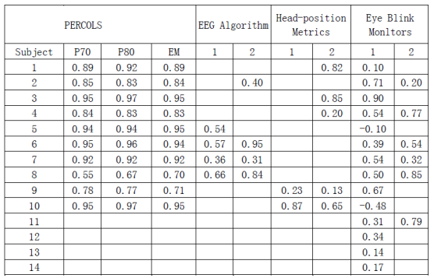

注：（1）P70：单位时间内眼睛闭合70%的时间占的百分比；（2）P80：单位时间内眼睛闭合80%的时间占的百分比；（3）EM：单位时间内眼睛闭合百分比的均值；（4）EEG 1：研究有限公司的脑电波算法（Consolidated Research Inc,EEG algorithm）；（5）EEG 2：马克基博士的脑电图算法（Dr.Makeig’s EEG algorithm）；（6）Head-Position Metric 1：利用检测仪测量头部位置；（7）Head-Position Metric 2：点阵传感器；（8）Eye Blink Monitor 1：警觉监视器；（9）Eye Blink Monitor 2：眨眼仪。

由上述内容得知，各种方法最终都可以对人体疲劳状态进行检测，然而，从准确性和适用性的角度而言，相比之下，有一定的差距。

1、头部位置检测法。优点：由于头部的图像比较明显，提取图像和测量比较方便。缺点：需要在人体头部找特殊的标记或者特征点，由于人体位置偏移造成的影响，测试容易失败，从人的疲劳特征点头和疲劳之间的关系并没有很明确，因此准确性不高。

2、瞳孔直径检测法。优点：利用连通区域法得到瞳孔直径或者面积较为容易，瞳孔图像在红外光下呈高亮状态，容易捕捉。缺点：由于需要实时检测，而且由于个体差异，眼睛大小不同，连通区域法算法相当复杂，时间复杂度较高。不能够实时地检测瞳孔直径。

3、脑电波法。优点：生物医学知识为实验提供了深厚的理论基础，准确性高。缺点：需要在人体头部粘贴电极，由于对人正常生活工作造成一定影响，因此在实际运用中并没有良好实行。

4、行为检测法。优点：通过测量行驶车辆的轨迹等客观外界判断，排除了对人体的影响。缺点：由于车型以及路况环境的影响，针对不同的特性需要选择不同的阈值，其次，当速度相当低时，这些标准较难判断疲劳状况。

5、PERCLOS法[12]。优点：通过对眼睑的活动跟踪检测，利用算法实时判断是否达到疲劳状态。缺点：硬件有一定要求，受外界光照等因素的影响、

本文在设计、实现过程中用到了主要理论和算法是Viola-Jones对象检测、Harr-like特征等。本章节首先对本文中用到的理论知识进行阐述，然后结合理论知识，说明如何将这些理论知识应用到基于眼部图像特征的人体疲劳检测研究中。

## 人脸图像检测方法的理论及应用

### 人脸检测的理论

人脸检测（Face Detection）技术的研究最早是为了满足人脸识别（Face Recognition）[13, 14]的需求，这一技术开始只能对没有背景的正面人脸提取目标，后来通过对参数和方法的改进，现在的情况已经有所改变，对人脸检测提出了多种方法，各种方法的总结如图2.2所示。



1. 人脸检测的方法分类

可见光人脸检测方法为后续章节红外光的检测奠定了基础，可见光检测人脸的主流方法如下：

(1) 基于知识的方法

每个人的脸部都有各自的特点，具有不规则性，该方法主要是把面部的各个器官之间的关系用一组规则的方式表示出来，当输入图像时通过与这些规则相对照，以此来判断当前图像是否符合这一类规则。首先，可以根据人脸的大小形状、位置、对称性、灰度分布把他们定义为一组规则，把这些规则跟待检测的人脸图像进行对比，如果二者相匹配，则待测图像中包含了人脸区域。由于个体差异，每个人脸的规则不一，也很难以用定义的规则区分出差别细微的人脸特征，因此本方法的有一定的局限性，在实际检测中并不适用。

(2) 基于几何特征的方法

虽然由于个体差异脸部轮廓大相径庭，但面部器官分布的相对比例之间有一定的关系，从前额、眉、鼻尖、下巴三部分的之间距离基本相等，各占人脸长度的1/3，双眼和发髻的距离，占1/5人脸宽度，也是相等的[15]。这种方法在实际应用过程中容易受遮挡物、噪声、光照的影响，检测人脸准确率较低。

(3) 基于模板的方法

基于模板的方法主要有通用模板匹配法和可变形模板匹配法。通用模板匹配方法设定了一个标准人脸模板，求出它跟目标模板的相似度[16]，利用设定的阈值才确定是否待测图像含有人脸，由于标准模板是固定的，而在实际的检测中，人脸的不断动态变化的，这种方法适应性欠佳。在可变形模板方法中，定义一个可调节的变形模板和相对应的能量函数，对变形模板的参数值进行反复的调整，能量函数达到最小为止，得到的参数即对象的几何特征值。但是对于能量函数的加权系数难以准确获取，靠的是主观经验而取的值，且能量函数计算量太大，在实际的检测中并没有良好应用。

(4) 基于统计的方法

基于统计的方法不需要像能量函数一样对输入的图像进行大量的处理，是一种较好的解决复杂人脸检测的方法。首先利用神经网络以及统计学的先验知识辨别出待测图像是否有人脸特征，然后通过各个分类器训练得到的模板进行分类。这类方法检测过程中需要对每一张图像遍历搜索，影响检测的速度。

### Viola-Jones对象检测的理论

在上述方法中，基于统计的方法通过训练学习的方式来获取模型这种方法的可靠性强，通过不断学习新的实例，提高了算法的自适应能力。

Viola和Jones 提出了一种快速目标检测的方法[17]，Viola-Jones算法属于统计模型方法，该算法的主要贡献有以下几点：

1、在计算特征值时，避免计算图像的灰度，而且不断地进行训练适应实时需求快速得出Haar-like特征；

2、利用Adaboost的迭代思想把弱分类器训练成强分类器；

3、把强分类器组合成级联（cascade）分类器，这种级联的方式提高了效率。

#### Haar-like特征和积分图

在刚开始分类的时候尽可能的选择可以区别某一个简单的特征弱分类器，利用积分图的Haar-like特征在Viola-Jones检测方法判断物体的主要特征[18]。Haar-like特征是以矩形作为分类依据，常见的有四种，如图3.11所示。（1）和（3）代表边界特征，（2）代表细线、细棒特征，（4）是对角线特征表示方法。其中下图中白色区域内像素点的数目减去黑色区域内像素点的数目总和的绝对值，即表示每种特征对应的特征值。



1. Viola使用的四种矩形特征

选定了特征形式以后，根据训练样本的大小来计算特征模板的数量，比如当我们选择大小24×24像素的人脸训练样本时， Haar-like特征库中的四种基本特征的总数高达数量级4次以上，这严重影响了算法的速度，检测的实时性也会降低，特征总数显示如表3.1所示。

1. 特征模板对应的特征总数

|  |  |
| --- | --- |
| 特征模板 | 数量 |
|  | 86400 |
|  | 55200 |
|  | 20736 |
| 总数 | 162336 |

为了提高算法的准确率和类haar特征的表示能力，Lienhart提出了三大类类haar特征[19]，分别是边缘特征（Edge features）、线状特征（Line features）、中心环绕特征（Center-surround features）。

为了减少计算特征的时间复杂度，Viola和Jones提出了积分图的概念，先分块再将区域积分值累加得到原始矩阵特征的像素和，如果积分图定义为点，那么这个点的左上方所有点的像素和如式(2-1)所示。

 (2-1)

其中为原始图像，为积分图。采用式(2-2)和式(2-3)，经过一次扫描即可计算出积分图。

 (2-2)

 (2-3)

其中是累积行和，，。

积分图构建算法大体描述如下：

1、用表示行方向的累加和，初始化；

2、用表示一个积分图像，初始化；

3、按照行的顺序扫描图像，把每个像素行方向的累加和和积分图像的值反复递归运算，如式(2-4)和式(2-5)所示。

 (2-4)

 (2-5)

图像扫描直到到达右下角的像素时，积分计算完成，从得到的积分图中很容易的计算出矩阵中像素累加和，如图2.5所示。



1. 原始矩形特征的积分图

设矩形框A、B、C、D内的像素和分别为A、B、C、D，如图2.6所示。



1. 矩形特征积分计算图

由图2.6可知，A代表1处的积分值，A+B的积分值为2点处的积分值，3点处的积分值为A+C， A+B+C+D为4点处的积分值，那么，利用D的四个顶点处的积分值就可以求得D，即D＝4+1-(2+3)。由此可见，Viola-Jones方法效率高的的根本原因是，在引入积分的概念后，特征值与图像的坐标值无关，只与该点的积分图相关，两个矩阵像素之差即为特征值，整个过程的时间复杂度降低到了常数级。

#### Adaboost算法的基本原理

Valiant提出了Boosting算法，Freund和Schapire提出了自适应Boosting算法AdaBoost，Boosting算法分为两个过程：首先，弱学习，通过尽可能简单的学习算法使检测的结果优于随机识别算法，其次强学习，通过迭代递归不断训练算法使得弱学习算法的识别率进一步提高。Kearns和Valiant证明了只要数据量足够大，弱分类器可组合成一组强分类器[19]。研究者利用这个结论进一步探究得到了Boosting算法，然而由于Boosting算法局限于一些较难区分的局部样本导致了算法后期的不稳定性。在实际操纵过程中，要寻找理想的强分类器并不是非常容易，但是弱分类器很容易实现，为了解决这一弊端可以通过AdaBoost选择更好的矩阵特征组合把一组弱分类器训练成强分类器[20]。

AdaBoost算法的大体描述如下：

1、给定样本图像，，….，，其中分别表示不属于类和属于类；

2、设初始权重为，分别对应第一步中的0，1，其中和表示不属于类和属于类的样本的数量；

3、For ，….，：

（1）归一化权值，，所以是一个概率分布；

（2）针对特征，训练得到分类器，相对于的错误估计计算如式(2-6)表示；

 (2-6)

（3）选择一个分类器使其错误最小为；

（4）更新权值：，其中如果正确分类，则，否则，其中；

4、最后的强分类器若满足式(2-7)，那么，否则。

 (2-7)

其中。

AdaBoost算法的流程图如图2.7所示。



1. AdaBoost算法的流程图

弱分类器的准确率并不高，而强分类器是一种高精度的识别算法，从图2.7可知，也就是把若干个弱分类器通过一定的算法组合而成，经过若干次迭代之后，算法的识别率得到了提升，一个强分类器在工作过程中相当于若干个弱分类器进行投票表决，不断地调整权值，对弱分类器识别结果的错误率进行加权求和，选取求和后的最小值，最终得到了强分类器之后再给训练得到的每一个强分类器赋予一个权值，由此反复的进行计算直到组合成了一个分类能力更强的级联分类器[21]。级联的分类器可以准确的过滤掉不属于此类的子窗口，筛选到所有属于类的实例，同时缩短检测的时间复杂度，准确率得到了提升，效率更佳。

从上述理论可知，最终的强分类器是由弱分类器投票表决加权而来的，那么弱分类器的增加会相应的增加时间复杂度，所以在训练级联分类器过程中应该权衡弱分类器数目与时间，同时在考虑强分类器识别率时，也要尽可能的降低误判率。分类器的级联得到了良好的检测性能，与此同时，减少了计算时间，分类器构建的更小、更有效、提升了整个系统的效率，级联强分类器处理过程如图2.8所示[22]。



1. 级联强分类器构造图

从上图可知，级联分类器的训练原理是这样的，首先保证权值不变的情况下，经过所有子窗口反复训练当前特征为f的弱分类器，最终确定f的最优解，使得误检率达到最低值，并且把检测对象分为目标与非目标两类，然后，多次迭代后获得T个最佳弱分类器，把这些弱分类器经过一定算法构造出强分类器，当强分类器遇到待检测图像时，让所有弱分类器进行表决选择目标，将投票结果加权求和后与平均值对照筛选出所有属于类的实例[23]。

### Viola-Jones对象检测的应用

在日常应用过程中，由于人脸的多样性和面孔的复杂性、光照周围环境的影响、头部姿态的运动等，人脸识别在各个领域已有成熟应用，同时也成为计算机方面重要的研究性课题。

人脸检测技术的应用广泛，主要集中在以下几个方面：

1、人脸定位：从图像或者视频中找出人脸目标，准确地分离背景跟人脸；

2、关键特征定位：从定位到的人脸图像中找出特定的部位，诸如：眼睛、鼻子、嘴唇以及其它特征；

3、人脸跟踪：从动态的视频流中随着时间的推移定位人脸目标，跟踪人脸头部的偏转以及朝向；

这种基于统计学习的方法同其他方法相比，在算法的鲁棒性、运算速度和精确度方面具有很大的优势。经过相关实验证明，在排除人体的性别、肤色、外界环境的影响下Viola-Jones对象检测方法均有很好的识别效果，并且算法可以在openCV和MATLAB中仿真试验，因此在人体及人体各个器官的检测上得到广泛的应用。

## 眼部检测定位方法的理论及应用

### 眼部检测方法的理论

在人体疲劳检测系统中眼睛的研究是算法的关键一步，在实际应用过程中眼睛检测算法在跟踪、监控、信息认证等方面也发挥了十分重要的作用。本文需对人体眼睛进行实时跟踪，判断是睁开，还是闭着，准确得出单位时间内闭眼持续时间与眼睑差的动态变化趋势。眼部特征的检测在人机交互、表情识别方面也有重要应用，因此，对眼部检测定位方法的研究有十分重要的意义。人眼的检测算法分为以下三种：

(1)几何图形法。如霍夫变换法、变形模板法、灰度投影法等[24]。

(2)统计法。如神经网络法，SVM法等[25]。

(3)知识法。即基于前人研究的基础上，利用已有的知识进行定位。

下面对眼部定位的方法进行简单介绍并分析每种方法在使用过程中的优缺点，然后在后续章节提出本文的算法。

#### 霍夫变换法[26]

霍夫变换法在几何图形法中占有重要的地位，根据直线直接的关系，选取线上的某些点转换成参数空间中的某一个固定的点，把每个点在这个固定点上进行聚集，在局部范围内形成了一个最大值，最终由众多的点组成了一条直线。霍夫变换的主要思想是用一个附加的累加器记录图像中的各个边缘参考点行径的步数，并计算出这些点的行径轨迹，最后选择累加器进行计数。在这个过程中，极坐标的点是由坐标中的线转换而来的，因此，霍夫变换法也被称作线点变换法[27]。利用这个原理，霍夫变换可以把线转换成点，同样，当直线变为曲线时，曲线的参数矢量分量增加时，利用直线霍夫变换的思想，累加记录的步数随之增加，但是累加器在某一时刻变换剧烈，使该值确定难度较大，这种广义的霍夫变换实现就有一定难度。

通常图像平面取平面，参数平面为，人眼的图像边缘提取后接近于椭圆，那么，对人眼的检测可经过转换变为对曲线的检测，维数也随之变为三维或者更大维数，这对空间和时间都造成了巨大压力。由于人眼对称的这一特点，对椭圆的检测可以转换为利用对偶法结合霍夫变换的检测。其中形心坐标、和椭圆的长轴的旋转角、长短轴半径、存在关系如式(2-8)和式(2-9)所示。

 (2-8)

 (2-9)

式中，，当时，，表示边缘点外法线方向角。当等于0时，上式公式适用。当不等于0时，椭圆的检测可用式(2-10)和式(2-11)计算得出。

 (2-10)

 (2-11)

用以上两个式子时，首先，需要确定、、的范围，而且需要利用(,,,)和(,,,)四维累加器进行复合运算。其次，由于在式(2-10) (2-11)中正负号不同的选取规则，那么需要四次才可以计算得到每个边缘点的形心坐标，时间复杂度过高。所以，就把半径为的圆沿着短轴按比例进行压缩，与坐标变换公式相结合，得到以下算式：

 (2-12)

通常设定，，，检测的精度决定了参数的步长，利用三维累加器数组计算结果，峰值可以确定参数和。

#### 变形模板法[28]

模板的选取是模板匹配法至关重要的一步，模板的维数分为两种即二维和三维。二维简单眼睛模板如图2-7所示。

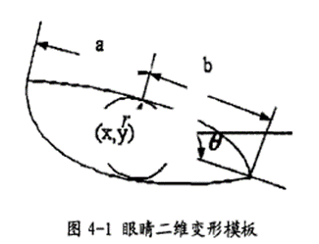

1. 眼睛二维变形模板

简单二维模板可用数学公式如式(2-13)所示。

 (2-13)

上式中需要通过调整式(2-13)中的尺度和参数直到匹配到人脸图像模板函数，眼睛的大小即的尺度，眼睛的位置即。在试验过程中，二维模板不适用于具有空间模型的人脸，而且由于眼睛的个体差异和受表情变化的影响，这种方法可能出现较大的误差导致结果错误，三维模板的匹配方法可解决这一难点。

三维可变形眼睛模板计算如式(2-14)所示。

 (2-14)

其中，参数， 代表眼睛模板的垂直旋转角度，代表眼球的中心[29]。在此模版中， 、、和都是可变的参数。当改变参数的取值时，三维眼睛模板也会随之改变，从而得出不同的模板。然后降维处理到二维，用最小值搜索算法结合二维模板相应的能量函数，求得最佳匹配模板即为最终选取的模板。

#### 多类分类器法

首先，从库中选取含有上、下、左、右、左上、右上、左下、右下、中间和闭眼的样本，然后，利用主成分分析法降维处理[30]，降维后极大地减少了运算量，主成分分析法无参数限制，与用户独立，最终得到十类分类器。最后把眼睛的图像进行归一化使得图像的尺寸跟样本的尺寸相符合，把图像降维处理后输入到训练好的多类分类器中，眼睛的方向判断为哪一类就得出了眼睛的状态。

这种方法过程简洁，利用十种分类器很快判断出眼睛的注视方向，降维的方法从很大程度上提高了运行速度，并且无参数运算提高工作效率。但是这种方法存在一定局限性，由于只有十类分类器，也就是说眼睛既定的状态只有这十种，而在实际实时的视线跟踪过程中，对视线方向的定位仅限于这十种状态，若出现别的视线方向，则需要探讨别的算法。

### 眼部检测方法的应用

人眼跟踪在计算机视觉领域有重要应用，从科研和商业的角度概括而言，目前比较常见的包括以下几个方面：

(1)驾驶员疲劳检测

在驾驶员行驶工作时，由于过度的体力和脑力活动可能会引起疲劳的生理现象，这时闭眼的次数以及每次闭眼的时间都会随着疲劳程度而增加[31]。目前可利用的眼球仪等技术，通过简易摄像头获取司机脸部图像，并对图像进一步分析得到眼部特征，然后进行跟踪处理，如果是长时间闭眼，则通过警报的方式提醒司机，从而避免交通事故的发生。

(2)人眼交互系统

在医疗部门，经常会有患者患有脑瘫或者ALS等疾病，影响语言神经中枢的正常工作，这类病人由于身体不便行动，又有语言障碍，因此，外界只能通过眼睛来判断病人的需求，人眼是最佳的选择之一。

(3)虚拟人物动漫

在游戏以及动漫制作等行业，通过将真实的人物形象映射为虚拟世界中的动漫人物，合成新的动画，使得人物形象更加生动逼真。在网上拍照或视频时，为了隐藏自己的真实面目，设计一个虚拟的头像与对方进行交流，将眼睛等信息映射到头像上，不仅达到了娱乐的目的也保护了用户的个人隐私。

## 反馈调节理论及应用

经颅直流电刺激（tDCS）通过弱直流对颅骨的刺激，调节大脑的兴奋性，发挥神经元的潜力，为神经心理学以及临床研究方面都提供了扎实的理论基础[32]。这些电流通过连接两个电极（通常是一个阳极和一个阴极）来给颅骨的不同区域施加弱电。电流前庭刺激（GVS）是tDCS的一种典型刺激，将电极附接到耳后的乳突部位，以刺激大脑的前庭中枢系统。当使用标准程序进行调试时，tDCS和GVS都可安全工作。经过对基本生理机制和这些程序的应用实践，并审查了关于tDCS对健康受试者以及临床人群的影响。经过Kathrin S.Utz研究报告指出，tDCS也可用于认知/情感功能以及一系列神经和精神障碍的治疗，这种技术可以诱导神经生长的变化，达到缓解疲劳的效果，这一技术在神经康复领域也有相当广泛的应用。tDCS与GVS为神经心理障碍等方面也提供了新的治疗方案[33]。

关于tDCS的安全性，刺激强度可达2mA，持续时间约20分钟被认为是安全的。由Liebetanz等人研究确定了阴极tDCS安全限值。健康受试者通过上睑电极接受阴极刺激，并对脑组织损伤程度进行评估。相关研究表明，多于10分钟刺激，电流密度为142.9A / m2，脑电图密度在142.9和285.7A / m2之间，如果充电则为零，密度低于52400 Coloumb / m2。目前使用的171-480 Coloumb / m2的电荷密度，参与者试验表明若刺激方案保持在安全限度内则对脑部没有损伤。总之，tDCS是一种安全的刺激方法，当人处于极度疲劳的状态时，更长的刺激间隔和更高的刺激强度是必要的，可重复接收tDCS或具有更高的单会话tDCS电流强度（> 1.5 mA），即可达到缓解疲劳的目的。

## 本章小结

本章首先对疲劳检测的理论简单概括，其次，阐述了图像中人脸检测的方法——Viola-Jones对象检测方法的理论和应用，说明了如何将它用于人脸目标检测，然后阐述了人眼定位的理论及应用，分析了各种现有方法其在疲劳检测中的性能。最后介绍了tDCS理论在缓解疲劳方面的应用。

# 人脸图像检测算法设计与实现

本章对人脸检测进行了研究与设计，利用红外摄像头采集图像，采用了Viola-Jones的Adaboost迭代的思想，结合级联分类器，使得训练值更适合人脸的多样性变化，从而提取到目标图像。流程图如图3.1所示。



1. 检测算法流程

## 人脸图像采集

### 摄像头选取

由于人体在长期处于精神紧绷状态之后，会有可能产生疲劳。整个人一天24小时所处的状态具有不确定性，普通自然光摄像机虽然保证了充足的光照，但是受到光线的影响，即在白天或者光线充足下成像清晰，但是在光照不足或者夜间漆黑的环境下无法正常工作，由于疲劳检测需要全天实时候机工作检测，因此选择红外摄录一体机进行实验，而且由于红外光是不可见的，所以不会影响到人体正常生活工作干扰，从而排除了外界对人体的可见光和红外光谱如表3.1所示。

1. 红外与可见光图像识别性能对比表

|  |  |  |  |  |  |  |  |
| --- | --- | --- | --- | --- | --- | --- | --- |
| 生物特性 | 普遍性 | 唯一性 | 方便性 | 稳定性 | 准确性 | 可接受性 | 防伪性 |
| 可见光谱 | 高 | 低 | 高 | 中 | 低 | 高 | 低 |
| 红外脸谱 | 高 | 高 | 高 | 低 | 中 | 高 | 高 |

由物理学可知，物体向外辐射红外线的强度因温度的不同而不同，即使物体发出非常微弱的红外线它也能感应到，将这些微弱的红外线传输进系统，根据一定的物理学成像原理进行红外线成像，由于物体温度越高时红外线辐射能力越强，此时得成像效果也就会越清晰，但是由于被动红外摄像机成本高，因而本文选择主动红外摄像机。

为了减少外界自然光对图像造成的干扰，降低图像滤波的复杂度，应当尽量将背景与主体图像分开，红外线波长超过700nm，对于人的肉眼是不可见的，由物质波理论中可知，红外线的波长与光子的能量成反比例关系，即红外线的波长越短，红外线感应度越强，但与此同时，会出现严重的红暴现象，红暴问题是因为所发射的红外线中包含了部分可见光的成分，而900nm以上波长的红外灯一般没有红暴，但是感应度较低，成像效果并不是很理想，同一台摄像机，波长在800纳米左右的感应度为波长是900纳米感应度的十几倍，综合考虑感应度和红暴问题，同时尽量减小光线对人体正常工作的影响，选择波长约为850nm近红外光的红外摄像机，可见光和其他波长的光线都被过滤，选取了沃世达公司的CL01红外摄像机，如图3.2所示。

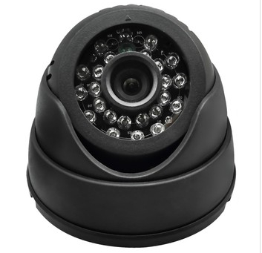

1. 沃世达CL01红外摄录机

### 摄像头安放位置

为了能够采集到的可取的图像，从而为系统的识别率和算法的准确率做铺垫，摄像头位置的安放位置至关重要，由于在疲劳检测过程中不能干扰人的正常工作，并且装置过程需简单实用，安放位置有两种可选方案：

(1) 与人的视线在一条水平线上，即正前方；

(2) 摄像头位于视线上仰的位置。

第一种方案人的视线与摄像头在同一水平面上，便于观察人眼的变化，且整个图像清晰高、效果好，便于后期疲劳检测。但是人在正常工作时候，由于摄像头位于视线的正前方，可能会影响正常的日常工作。人在工作中头部姿态会不停的来回移动，这时摄像头位于人的正前方视野范围较狭窄，不能够尽可能大范围的捕捉到人脸部分，因此如果视野范围内同时有两个目标出现，对于另一个目标来说难以投影入摄像机。第二种方案摄像头位于人头部的上方 位置，可视范围变大，目标可以灵活在合适的范围内移动，不会超出摄像头的采集范围，同时可以采集多个目标，但是摄像头距离目标较远，而且不是直视，成像效果不是很好。

综合考虑，第二种方案为最佳方案。

## 图像预处理方法设计

图像的预处理是进行疲劳检测的首要工作，为接下来的几个步骤做准备，图像预处理结果同疲劳检测的准确性有密切的关系。由于人脸所在位置是不固定的，并且受图像的对比度、光晕现象、中间高亮等影响，结果发现采集到的图像比实际的图像偏暗，红外成像的原理是基于物体的热效应，而物体跟周围环境无时无刻都存在着热交换、热辐射等物理现象，由于人是处在自然界中的，红外图像也会把各种各样自然界的噪声引入图像中，因此图像预处理的目的是排除这些噪声、光晕等现象对图像造成的影响，因而非常有必要增强图像的对比度并改善图像的效果，为随后的环节做好准备，使得人眼检测与跟踪检测过程中不受这些外界因素的影响。由本系统采集的图像如图3.3所示。

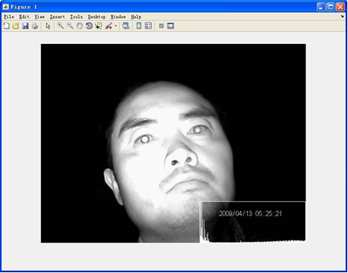

1. 采集图像结果

### 图像滤波

图像经过预处理后，某些图像黑白的灰度级区分太大，所需要的眼部图像体灰度级范围又很小，整个图像细节模糊不清。在利用灰度线性变换后，灰度级范围放大，图像的反差和动态的范围同时增大，当把灰度级范围缩小时，动态范围也随之变小，整个图像细节就会更模糊，所以，灰度线性变换这种方法并不可取。在采集图像过程中，图像的亮度也会受到周围光照的影响，当人脸亮度不一致时，图像上亮度较暗的地方就看不清具体的细节。为使图像不受到光照的影响，增强人脸眉眼器官的具体细节，本文使用同态滤波的方法对检测到的人脸图像进行处理。

同态滤波照射分量反应的是光源的信息，反射分量反映的是我们所需图像的信息，反射分量的信息随着图像细节的变化而变化。在实验中，通过同这种处理方法增加图像的高频分量。这样调节后，不需要繁琐的傅立叶变换处理，也避免了图像失真。

设照度为，反射系数为，图像为，则会有式(3-5)：

 (3-5)

其中入射分量为，反射分量为，属于高频分量。

对式(3-5)两端同时取对数得式(3-6)。

 (3-6)

对式(3-6)进行傅立叶变换，得到频域表达式(3-7)，则式(3-7)可用式(3-8)表示。

 (3-7)

 (3-8)

然后，缩小的变化范围，减弱，增强分量的对比度和，增强反射分量，确定滤波函数如式(3-9)所示。

 (3-9)

逆变换到空域，得式(3-10)和式(3-11)。

 (3-10)

 (3-11)

对式(3-10)和式(3-11)两边同时取对数，可得：

 (3-12)

 (3-13)

最后，得到处理后的图像，如式(3-14)。

 (3-14)

从以上步骤可知，滤波处理过程如图3.4所示。



1. 中值滤波处理图像的流程图

经过滤波处理后的图像如图3.5所示。

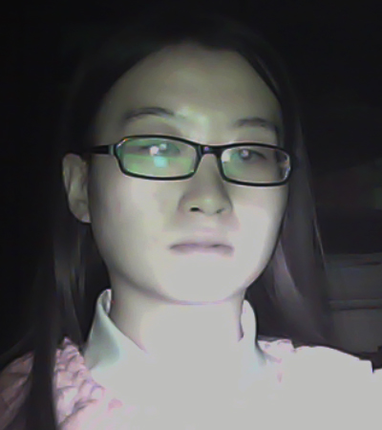

(a)原图像 (b)滤波处理图像

1. 中值滤波

### 图像增强

由于变换方法很多，每种方法都具有不同的变换效果，一般直方图的横轴表示图像的灰度级，纵轴表示该灰度出现的频率，可见光跟红外光照射的结果分别如图3.6和图3.7所示，由两个图的直方图对比可知，可见光照射的灰度级跨度比红外光照射的跨度要大很多，并且大量的像素概率都落在较大的灰度级上[35]。而红外照射结果的灰度级跨度比较小，大量的集中在一个较小的灰度级上并且有明显的峰值出现。

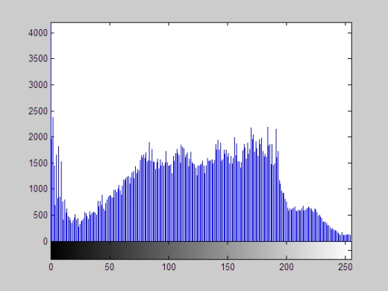

1. 可见光灰度直方图

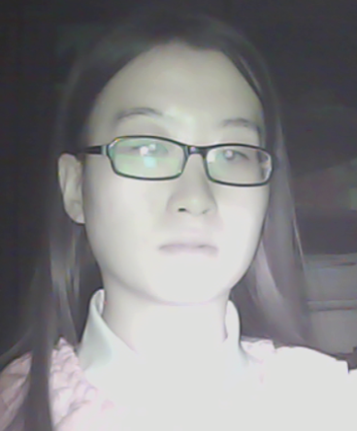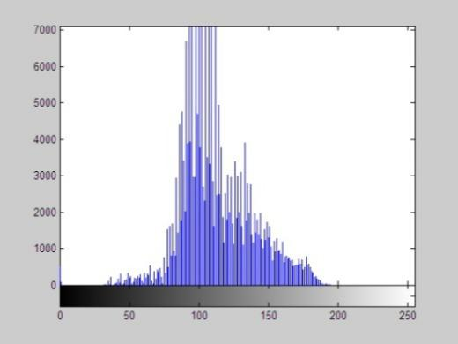

1. 红外灰度直方图

上图的红外图像灰度亮度比例较为合适，但是由于图像对比度不是很强，对于后续人眼图像的分割还有一定难度，因此需利用均衡化[36]技术提高对比度，在图3.7中灰度级概率分布区间范围小，应使得图像的灰度分布在一个更大的范围区间上，使得坐标轴中间分布过于集中的像素点尽量分散到两边的灰度级上，分布情况越均匀，后续人眼检测的辨识度就越高。

设原图像函数为，灰度级为*r*，灰度级概率分布是，分布范围为，用表示均衡化后的图像，灰度分布是范围，灰度级概率分布是，均衡化前后存在灰度变换函数关系。开始均衡化的第一步是归一化原图像灰度，把它的范围变换到，如下式所示：

 (3-19)

灰度变换函数为：

 (3-20)

其中，*T*(*r*)是关于*r*的密度分布函数，经过灰度函数积分变换得出新图像的灰度为*s*，当图像的灰度*s*均匀分布在区间[0,1]的范围内时直方图均衡化过程结束。均衡后的像素的实际灰度值变换公式为

 (3-21)

等式变换后

 (3-22)

将(3-20)式变换为用离散形式表示，令的频数为，则



带入(3-22)中可得

 (3-23)

(3-23)式就是最终需要的直方图均衡化公式，把其计算范围扩展到[0,255]，则

 (3-24)

图像增强结果如图3.8所示。

|  |  |
| --- | --- |
| ryw1353188170_1481200937229_70 |  |
| (a) 原图像 | （b）直方图均衡化 |

1. 图像增强结果

### 图像角度归一化

在多次试验发现，当头部出现偏转时，人脸的图像也跟着出现了偏转，双眼就不在同一水平线上，由于双眼具有对称性，为尽可能的减少计算量，充分利用人体脸部器官的特征，应该尽量减少由于人脸面部图像中因几何差异造成的误差，为确保双眼处于同一条线上，需要对图像的角度归一化处理。

设和为双的中心位置坐标，和的距离为，夹角为，由中心坐标可得出双眼直接的距离如式(3-25)所示，利用反三角函数可计算出夹角的大小如式(3-26）表示。

 (3-25)

 (3-26)

设为人脸图像的中心坐标，旋转前的人脸坐标为，旋转后的人脸坐标为，那么旋转后的人脸坐标可用式(3-27)和式(3-28)表示。

 (3-27)

 (3-28)

### 图像数据归一化

为了减少后续人眼检测的计算复杂度，在人脸过程中将得到的图像数据统一进行归一化处理，也就是说把结果按比例缩放，转换为无单位的纯数值计算，这样方便了不同的单位或者数量级的加权求和，并控制数据的范围使之落入一个小的特定区间。数据归一化[37]的常用方法有min-max归一化（min-max normalization）、z-score归一化(zero-mean normalization)和log函数转换本文将数据统一映射到区间上，数据归一化在整个疲劳检测系统中占有举足轻重的地位，是模式识别领域的一个重要研究成果。本文利用最大最小归一化方法线性变换。首先，设和分别为属性的最小值和最大值，把的一个值映射为且，具体映射如式(3-30)。

 (3-29)

同理，人眼提取之前对图像的尺寸也可以进行归一化，以方便后续疲劳检测过程中冗余计算。

### 图像数据二值化

由先验知识可知，图像是有很多像素点组成的，为了达到黑白效果的目的，使得脸部特征区分度更高，把灰度值设为0或255，这样不仅能使目标图像更加清晰，除去背景，凸显目标图像，其次，图像二值化后很大程度上减少了数据计算的复杂度。

图像二值化的具体步骤为：如果该图像某点的像素不小于阈值，则设其灰度值为255，表示目标区域，否则这点不是我们感兴趣的目标点，设其灰度值为0，表示无关区域[38]。因此，如果阈值选定，之后的步骤都迎刃而解。确定阈值的方法一般有一下几种：

实验法：这种方法是在不断地轮询测试，由于在二值化之前若已经得知图像的一些特征，例如大致像素值范围等，此时，通过边界值进行测试，找到自己满足自己需求的结果即可。

直方图法：通过这个图像的直方图观察如果有明显的波峰，此时，可选取两个波峰间的波谷的值当作阈值，此方法简单易用，但是并不是所有的图像的直方图都有明显的波峰，当波形比较复杂时，此方法不奏效。

最小误差法：假设目标图像和背景的灰度值都符合正态分布，那么利用概率求一个最佳值即为误差的最小值。

自适应阈值法：受外界和人脸位置影响，可能出现红外光不均匀或背景灰度变化较大的情况，在这种情况下，要在整个图像中选择一个单一的阈值就比较困难了。这种情况可利用分块处理法，然后在每块中选取合适恰当的阈值进行分析，这种算法相比前面几种过程较为复杂，但是精确度比较高，因为它将范围缩小到了每个图像块而不是整个图像区，因此抗噪声能力较强。

无论选取哪一种算法来设定阈值，最终目标都是为了使得分割后的图像满足自己的实验要求，但是经过试验，不同的图像适合的算法不同，比如有的图像目标和背景区分度较大，此时可以直接任选前三种方法之一，有的图像背景和目标相互混杂，需采取分块处理然后再整合的方法即自适应阈值法，然而，经过多次试验，得知在实验过程中采用哪一种方法来设定阈值要根据实际情况而定。

由于红外图像自身特点，背景和人脸已经有略微的区分度，几种算法相比之下，本文采用迭代式阈值分割算法能够令人满意的效果。这种算法是基于无限逼近的算法思想，具体的步骤如下：

（1）求出图像的最大和最小灰度值，分别用、表示，阈值初始化为；

（2）根据阈值把目标和背景分开，然后计算出二者的平均灰度值、。

（3）根据平均灰度值求出新的阈值；

（4）如果相邻两次求得的阈值，与若二者之差小于某个给定的值，那么，认为最后求得的为阈值；否则，继续跳转到(2)，迭代循环计算其值。

由于迭代式算法是无限逼近的思路，因此每选择一个阈值总是优于上一次的取值,无限接近于最后结果的取值，这样在设置定值时，可以根据试验所需的图像效果自己设置定值，直到达到实验要求为止，方法较为灵活。这种基于迭代的算法能很好的区分出目标与背景图像的主要区域,而实验要求正是要区分人脸区域和图像背景，这种算法在实验中取得的结果最佳。图3.9是利用自适应阈值法处理后和利用迭代式阈值分割算法逼近处理后不同的图像二值化结果的对比图，从对比图像结果可知，利用迭代式阈值分割算法二值化后人脸部器官图像清晰更加便于后续疲劳检测人眼图像的提取，同时也证明了该算法的精准性和可行性。

|  |  |
| --- | --- |
|  |  |
| （a）自适应阈值法处理图 | （b）迭代式阈值分割算法处理图 |

1. 二值化后人脸图像对比图

## 人脸检测算法设计

在采集图像预处理后，本文需要对人脸区域开始识别，目前在可见光的条件下，人脸检测算法已相当成熟，第二章中列举的五种方法为主流方法，而本文的实验图像为红外图像，由于红外采集结果与可见光的具有很多相似之处，只是所用光种类不同，因此可借鉴对可见光的人脸图像检测算法做初步实验。

考虑到算法适应性以及图像本身等因素，本文选择基于统计的AdaBoost人脸检测方法，原因如下：

(1)红外图像本身对比度低，有些图像经过直方图均衡化之后对比度虽然增强，但噪声大，几何特征并不是十分明显，因此基于几何特征的主流方法并不适合检测人脸；

(2)红外图像本身属于灰度图，基于肤色的检测方法利用颜色区分人脸特征，在此情况下这种算法失效；

(3)红外图像跟光照的无关性也决定了它无法像可见光图像一样有具体详细的细节，红外光样本图像的简单性，问题的规模并不是很大，因此红外图像识别更适合利用基于统计的方法。

综上所述，红外图像具有对比度低、规模小以及光照无关性等特点，因此本文采用Adaboost对象检测方法。

### Viola-Jones对象检测方法

由第二章可知，Viola-Jones在积分方面做了很大的贡献，本文利用积分构造的原理通过一次扫描得到了图像的积分图，积分图构建过程如图3.10所示。



1. 积分图构建流程图

其次，利用Adaboost学习算法进行分类器训练和脸部特征提取，把弱分类器组合成有更强的分类能力强分类器，按照一定的组合组成级联分类器提高了算法的速度，在级联分类器中忽略了相对不重要的数据，重点关注目标对象，训练样本的效率得到了提高。利用AdaBoost算法迭代的思想不断地自适应学习过程确保了算法的准确性和严谨性，训练流程图如图3.11所示。



1. AdaBoost算法流程图

从算法流程图可以看出，该算法检测步骤如下：

(1) 利用迭代的思想结合类haar特征训练得到弱分类器，并初始化权值。

(2) 把上述步骤生成的一组弱分类器训练为识别能力更强的强分类器。

(3) 将强分类器组合成识别能力更强的级联分类器。

本文一下几节对上述构造弱分类器的Harr-like特征选取算法做了进一步扩展改进。

### Harr-like特征扩展与计算

根据Viola提出的积分方法当人脸图像出现变化时候，普通提取矩形特征值的算法无法提取出人脸图像，Rainer Lienhart重新定义了积分图的概念[39]，例如，我们用以下方法来计算旋转 矩形的积分图，如图3.12所示。

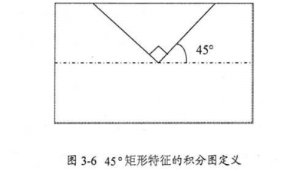

1. 矩形特征的积分图定义

用以下公式来表示原图像的积分值即：

 (3-30)

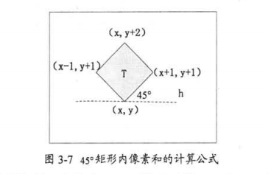

1. 45°矩形内像素和的计算公式

可由周围其他已知的积分值递推而来，如式(3-31)求得：

 (3-31)

对于旋转角度为的矩形表达式变为，如图3.13所示，像素和为：

 式(3-32)

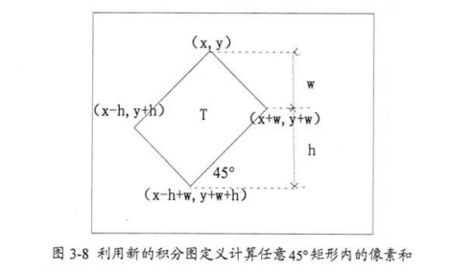

1. 旋转45°像素计算图

由图3.13可知，计算不规则的积分图时可以先利用辅助线把积分图补全成可以计算的普通积分图，再通过周围各个领域积分值加减运算取得最终的像素和。

由于个体的差异性和人脸的实时变化，为了能够准确的计算出每种情况的积分值，本文根据原始的积分计算方法又扩展（旋转15°、30°、60°、75°）四类新的训练模板，如图3.14所示。

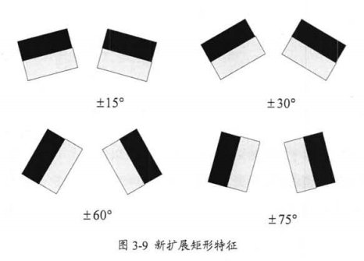

1. 新的扩展矩形特征

设图中点处的积分图像值为：点经过旋转一定角度(可取值为15°、30°、60°、75°…)，其公式表示如式(3-33)：

 (3-33)

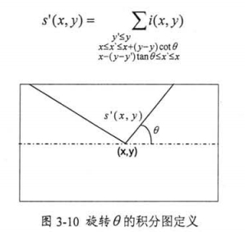

1. 新旋转的积分图定义

如图3.16的矩形，计算该矩形的像素和公式为

 (3-34)

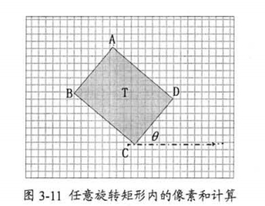

1. 旋转矩形像素和计算

由此可知，即使矩形出现旋转，利用式(3-33)与式(3-34)课余求出其像素和，很大程度上降低了时间复杂度。结合之前的矩形特征和本文提出的四中旋转，可以训练得到精度较高的弱分类器，适应人脸的多样变化。

## 人脸检测算法的实现

该算法实现过程分为两部分：第一部分是样本训练，首先，在大量的采集视频图像中大致把养本提取为人脸样本和非人脸样本，然后，利用Harr-like特征形成一个弱分类器集，让这些弱分类器的权值进行投票表决训练为强分类器，并把若干强分类器组合起来形成级联分类器。

第二部分利用第一步的级联分类器将待检测子窗口的结果在视频图像中记录并框出。整个算法流程图如图3.17所示。



1. 人脸检测流程

弱分类器可以分辨出人脸和非人脸，本文创建人脸足够丰富并且尽可能涵盖较多多姿态、多环境的人脸图像库和非人脸图像库。本文从PolyU-NIRFD人脸数据库、ORL人脸库以及日常随机选取的非人脸建立了两个人脸数据库如下图3.18和3.19所示。

(1) 人脸库

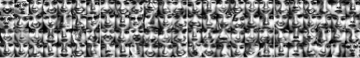

1. 部分人脸样本

(2) 非人脸库

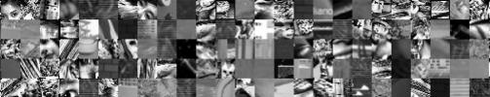

1. 部分非人脸样本

按照前几节的步骤，首先对样本图像预处理，灰度归一化公式如下：

 (3-35)

原图灰度值为，归一化后灰度值为，均值是*m*，标准差是。

 (3-36)

 (3-37)

预处理完成后，开始利用算法训练分类器训练，目标检测率(Detection Rate)为0.98，=-1，误检率(False Alarm Rate)取0.8。

本文选取3000为正样本，1000为负样本。经过训练器训练之后，得到两组分类器。第一组为利用原始算法得到的特征分类器，第二组为利用本文的方法选取若干个最优的特征，利用原始方法和本文方法检测结果的对比如表3.2所示。

1. 不同分类器检测人脸对比表

|  |  |  |
| --- | --- | --- |
|  | 图片总数 | 检测到的人脸 |
| 原始特征分类器 | 3000 | 1664 |
| 结合新的分类器 | 3000 | 1831 |

从上表对比可知，采用原始特征结合新特征分类器之后，由于总特征数随之减少，特征数量也减少，这样不仅可以加快Adaboost分类器的判断次数，而且提高了检测的速率，结合新的特征分类器之后不但没有影响检测结果而且误检率降低，提高了检测的精度跟效率。

实验结果：

利用上述过程检测实验采集的红外图像，经过多次测试后都能得到良好的效果，随机选取一次实验结果如图3.20所示。

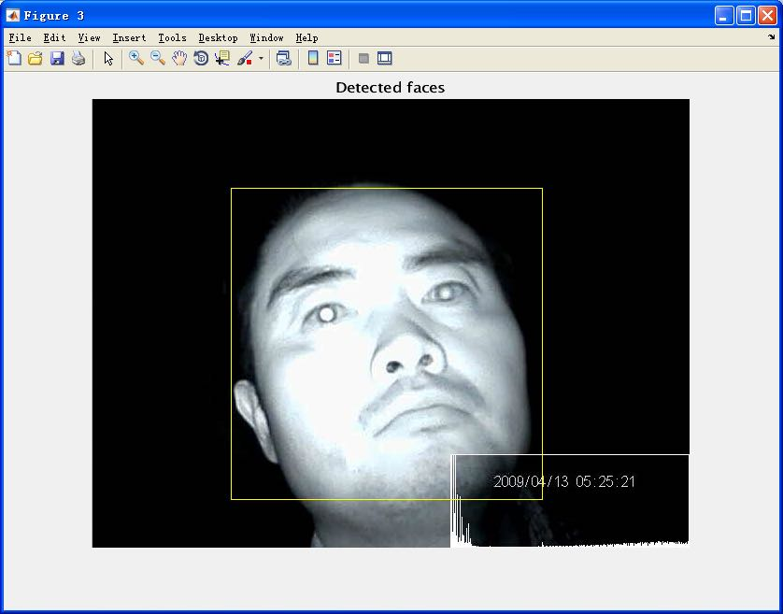

1. 人脸检测结果

实验结果分析：

从CMU Face Detection Databases中选取90幅图片进行测试，由于图片中人脸姿态不一，头部偏转角度不同，侧脸误检情况居多，结果如表3.3所示。

1. 检测结果

|  |  |  |  |  |
| --- | --- | --- | --- | --- |
| 图像 | 总数 | 正确数 | 误检数 | 准确率 |
| 正面 | 70 | 66 | 4 | 94.2% |
| 侧面 | 20 | 15 | 5 | 75% |

## 本章小结

本章依次阐述了红外人脸检测算法各个阶段，构建了图像预处理过程的积分图计算方法，设计了中值滤波、图像归一化、迭代式阈值分割算法，给出了检测过程相应算法的流程图；并将非人脸库与人脸库检测结果进行对比分析，利用红外图像测试了算法的有效性。

# 人眼定位与跟踪算法的设计与实现

## 眼部图像检测概述

在OpenGL中利用已有的功能函数可以训练得到一些简单的模板函数，在OpenCV中也提供了已经训练好的识别模板文件，可以用来简单地检测到二维图像的脸部器官[40]。定位眼部图像大致分为如下几个过程：

首先，加载分类器。在data文件夹中，数据包FaceTracker2归纳了主要的几模板FFTA-Landscape-High-Performance.cfg、Facial-Features Tracker-Asymmetric.cfg以及Off-line Facial Features Tracker.cfg等。如果在功能菜单栏中选取Head-Tracker.cfg模板，则在第三章定位人脸的过程中首先判断的是头部姿态，若出现头部偏转角度大于120°的情况，对我们的实验并没有任何意义，这种图像不予以检测，如果选取Facial Features Tracker.cfg模板，在实验的过程中跟踪器会根据存储在配置模板中的一些参数动态地跟踪人脸的变化。跟踪器选取了一些人脸器官的特征点，比如嘴巴、眉毛、眼角等，如果在局部范围内暂时检测不到人脸时不进行跟踪，当人脸再次自动回到区域内时，自动地标定每个目标点的位置。

然后，读入待检测的视频文件。在检测过程中至少要保证计算机播放器支持每秒14-20帧的速率播放视频，如果帧率太低，那么头部姿态在偏转的过程中不宜过快，否则跟踪器将会松弛对目标点定位。下图是白天通过红外摄像头随机视频检测过程中的快照图像如图4.1所示。

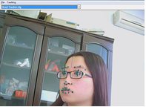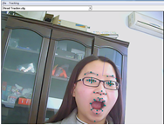

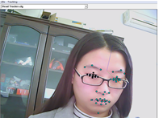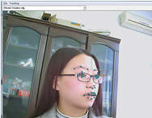

1. 检测快照图

由于人脸部器官的对称性，则当一只眼睛的变化检测到后可以镜像计算另一只眼，那么就需要把目标进行角度旋转和归一化，利用第三章的得到双眼的准确位置，如图4.2所示。

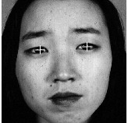

1. 检测到的双眼位置

得到图像后发现双眼不在同一水平面上，通过式(3-3)和式(3-4)可实现图像角度的归一化，旋转前后的图像如图4.3所示。

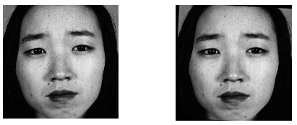

1. 图像角度归一化前后对比图

## 红外人眼角点检测算法与实现

人眼图像数据处理完之后，下一步是实现人眼角点检测。根据相关研究表明，在850nm波长的红外光条件下，人眼的成像效果非常明显，虹膜对红外线的反射为45%，眼睑的反射是虹膜的二倍， 但是瞳孔几乎可以吸收全部到达视网膜的视线[41]，因此，眼睛的瞳孔与其他组织形成强烈的对比反差，且边缘成像清晰可见，容易辨识。眼睛在850nm红外线下照射结果和模型，如图4.4和4.5所示。

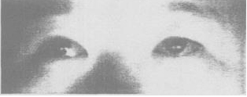

1. 人眼在850mm红外光线下的成像效果

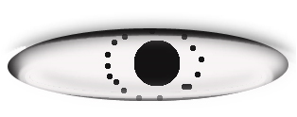

1. 眼睛在850mm红外光线下的成像模型

在实现角点检测过程中，有两种主流方法：一种是通过提取到的模板，求出模板中直线的交点。然而这种方法不易控制，由于当红外摄像头的系数变大时，直线有可能退化为曲线。另一种是Harris角点检测算法。Harris具有良好的准确性和鲁棒性。基于Harris算子的特征在立体图像匹配中已有广泛的应用。

本文借鉴了Moravec给出的角点检测算法，在采集到的红外图像中选取较小的样本检测窗口，那么当我们移动这个窗口时，计算能量变化的均值，如果大于阈值，当前的临界角点就是中心像素提取点。标记此时的像素点为，灰度为，像素点和灰度强度的关系为：

 (4-1)

上式中，为图像中所选取的小窗口，为移动坐标。可化简为：

 (4-2)

上式中：

 (4-3)

在式(4-3)中，是高斯平滑滤波算子，、是灰度的一阶导数。若矩阵中的两个特征值比给定的阈值都大，由于在计算特征值的过程中需反复对矩阵求一阶导数，因此，引入新的角点函数：

 (4-4)

其中，为系数，取值通常为0.04。利用迭代的思想，在计算过程中当结果R大于设定的阈值时角点即可确定。

然而，经过多次实验以及准确性的检测，利用这种方法得到的结果仍不尽人意，在角点提取方面，角点的提取对阈值的设定属于强依赖，而且当出现多个角点时，这种方法却只能检测单个角点，确定阈值对后续检测有极大的影响。如果阈值太小图像中会标定出一些不感兴趣的伪角点，干扰实验结果；阈值太大时角点信息也有可能寻找不到。其次，高斯平滑函数是计算窗口的一个重要函数，如果选取窗口选的太小，同角点提取过程类似容易得到伪角点；如果窗口太大，在利用卷积公式中产生偏移增大的同时计算量也增大。

在本次实验中取阈值为400，会有一些伪角点的出现，定位得到的角点如图4.6所示：

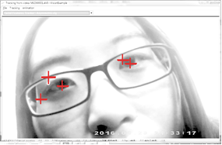

1. 阈值太小的检测结果

从上图可以看出，有很多并不是瞳孔的点也没检测出来，对后续疲劳检测定位跟踪人眼造成了巨大的干扰，造成这一现象的原因是由于阈值400过于小，因此图中标定出了很多伪角点。当取值为2000的时，实验图像如图4.7所示，在这种情况下，又丢失了一个角点，不满足实验的需求。

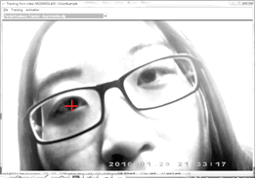

1. 阈值太大的检测结果

为了避免对阈值选取的强依赖问题，本文对该方法做了如下工作：

（1）利用4-3中对样本图像进行处理求得的。定义x方向的差分算子为

，定义y方向的差分算子为，进而求得。

（2）利用高斯模板求得，，。本文所采用的高斯窗口是5\*5。

（3）根据公式

计算。

（4）设定阈值为1500，当检测到的角点不少于三个时，把多余的那些角点放在一个降序数组里。

（5）经过多次样本试验得知，在瞳孔与虹膜的交界处灰度的变化非常明显，那么可利用如下规则对角点进行筛选：

a.角点离最近的边界不超过（1/4人脸宽度+5）

b.检测到左右角点的距离不超过20个像素。

c.检测到两个角点纵坐标差的绝对值位于（1/2人脸宽度-5，1/2人脸宽度+5）之间。

d.将之前排序后的数组元素依次利用上述三个规则进行筛选验证，直到满足条件为止。

本文利用上述改进的方法对20幅图像测试，最终成功定位到16幅，下图中左图是戴着墨镜照射检测的图像，右图是普通镜片的图像，效果仍然良好。一方面说明了墨镜对人眼的检测毫无影响，另一方面也说明该方法适应性佳、准确率高。部分定位结果如图4.8所示。

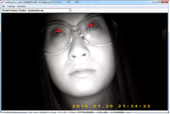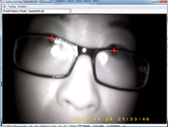

1. 改进算法的部分实验结果

## 人眼跟踪算法的设计与实现

跟踪算法是在计算机视觉领域应用广泛，卡尔曼滤波器是一种主流的跟踪手段[42, 43]。另一种是简单易用的粒子滤波算法，在非线性和非高斯型方面有重要贡献，但准确度并不高，因此本文将结合两种滤波器的优点对人眼跟踪，从而达到快速跟踪的目的。

### 改进的重采样算法

虽然重采样算法在某种程度上克服了粒子退化，但是抛弃小权值粒子的同时简单复制大权值粒子这一做法却容易导致粒子匮乏化现象，即在多次循环后，在集合中不同的粒子数会迅速减少，有可能导致样本失去多样性。

粒子匮乏首先可能会失去重要粒子，其次，在遇到比较偏的观测时，如果似然分布在先验分布的尾部，导致能代表粒子真实位置的粒子数量很少，如果这里的粒子由于粒子匮乏问题而导致相异的粒子数很少就会极大的影响估计结果。

本节提出的算法为了充分利用小权值的样本点。该算法基本思路就是当需要复制某个样本点时，将该采样点与抛弃点进行一定的线性组合，生成新的采样点。线性组合方式如下：

 (4-5)

在式（4-1）中，是新采样点，是要发生样本复制的采样点，是通过重采样算法舍去的点，是要复制粒子的权值，是被舍去粒子的权值。

改进的重采样算法不仅单纯的解决了粒子退化现象，而且可以在一定程度上解决粒子匮乏现象，从给出的改进的重采样算法可以看出该改进的重采样算法有如下优点：（1）对权值较小的粒子并不是直接抛弃，而是做一个向量概率估计。（2）增加了粒子的多样性和不重复性。

该改进算法用伪代码描述如下：

Step 1：计算的前项的累加和，即：





Step 2：对进行归一化处理，即：



Step 3：随机产生N个在区间分布均匀的数，记为。

Step 4：初始化一个数组以记录每一个粒子的需要进行复制的次数，即：

 (4-6)

Step 5：记录每一个粒子需要复制的次数，即：



Step 6：在数组中找到需要舍弃的粒子，不需要进行复制的粒子和需要进行复制的粒子的位置并保存。即：



Step 7：对不需要复制的粒子直接进行保存，即：



Step 8：把当前需要进行复制和舍弃的粒子通过线性组合生成新的粒子，即：



根据重要性采样的思想，先从均匀分布中选取5000个样本点，在进行10次实验之后，实验结果如图4.9所示，对10次的实验数据求算术平均值，求得的的数学期望为：2.9974，这与真实值3是非常接近的，图4.10中的概率密度曲线与权重直方图的形状也间接证实了改进重采样方法的正确性。

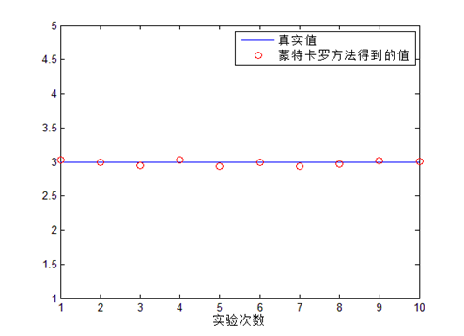

1. 由重采样方法求取函数的期望的近似解

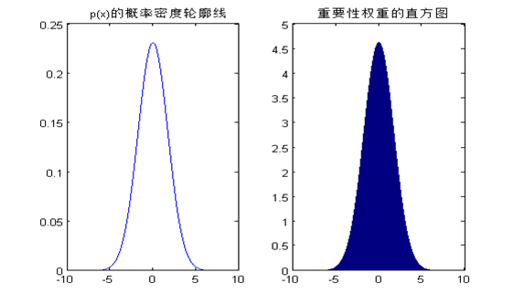

1. 概率密度曲线与权重直方图

### 人眼跟踪算法的实现

在粒子滤波器的应用过程中，概率密度的选取以及采样算法的应用具有重要的作用，因此需要结合卡尔曼滤波器来产生概率分布。人眼跟踪算法流程如图4.11所示。

开始

进行初始化操作

采集一帧图像至缓存中

帧数加1

计算各个粒子代表的候选模板的直方图

第一帧？

计算候选模板与目标模板的Bhattacharyya距离

在Bhattacharyya距离的基础上，对粒子权值更新

重采样?

选择要跟踪的目标

卡尔曼预测并修正

计算权值输出粒子集

结束

Y

N

Y

基于改进的重采样算法进行重采样操作

停止?

Y

N

N

N

1. 人眼跟踪算法流程

在跟踪算法中的粒子都需要一个协方差矩阵，并且这些粒子的均值和协方差的高斯推移而变化，因此，一个概率密度的高斯分量可以设定为每个粒子的信息，这种方法可以把粒子滤波与卡尔曼滤波器进行结合应用，来处理动态自适应变化的人眼局部图像。

算法实现的过程如下：

首先，由动态模型方程预测粒子的均值跟协方差；

 (4-7)

然后，每个粒子的均值和协方差经过滤波器计算之后的结果决定了高斯分布，粒子就进入了新的状态，由此递推下去，当从图像帧提取所需要的信息后，这些信息又推动了下一个状态空间转换函数。

卡尔曼滤波算法具体过程如下：

（1）初始化：

初始概率得到粒子集，并使；

（2）采样()；

卡尔曼预测：

 （4-8）

 （4-9）

预测由得出进化向量

进行卡尔曼修正：

 （4-10）

 (4-11)

 (4-12)

 (4-13)

从以下公式采样

 (4-14)

（3）计算权值：根据方程计算权值，并归一化：

 (4-15)

（4）输出：后验概率密度用粒子集近似得出。

 (4-16)

（5）重采样：获得个随机粒子；

（6），返回第(2)步。

本文选取=0.55，=0.15，=0.35，=0.55，程序跟踪的初始位置在第一帧中标出，其中=70，=35。粒子滤波器中粒子数=150，=0.25，对实验室采集的视频进行跟踪实验，以帧率为15帧/秒的速度测试10个实验者，跟踪过程不少于5分钟，在这期间，允许有头部偏转等运动，分别测试跟踪结果如下表4.1所示。

1. 测试跟踪结果

|  |  |  |  |
| --- | --- | --- | --- |
| 测试编号 | 总帧数 | 出错帧数 | 准确率 |
| T1 | 4500 | 134 | 97% |
| T2 | 6570 | 220 | 96.6% |
| T3 | 3500 | 150 | 95.7% |
| T4 | 6509 | 40 | 99.3% |
| T5 | 4580 | 68 | 98.5% |
| T6 | 8250 | 98 | 98.8% |
| T7 | 6530 | 110 | 98.3% |
| T8 | 7600 | 345 | 95.4% |
| T9 | 5500 | 125 | 97.7% |
| T10 | 6742 | 428 | 92.7% |

从以上测试结果可以看出，T4，T5，T6，T7的跟踪准确性较高，T10的准确性较低，是因为跟踪期间头部出现了左右偏转，并且俯仰变化居多。测试者T1，T8分别佩戴了近视镜和墨镜，并没有影响测试结果。

随机选取某一次图像如图4.12所示。

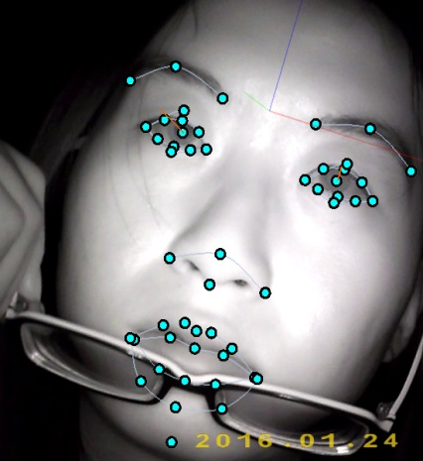

1. 跟踪结果图像

## 本章小结

本章详细介绍了红外图像人眼跟踪过程中对红外人眼进行初步定位、基于改进的Harris角点检测以及卡尔曼滤波的详细算法和应用进行了介绍，对重采样算法进行了改进，给出了跟踪算法的具体步骤并进行测试；同时，把卡尔曼滤波器引入粒子滤波器中，综合考量二者的优点，加快了检测速度，在测试过程中出现多姿态变化和墨镜干扰都取得了良好的效果，该方法稳定高，速度快，满足了对人眼实时跟踪的需求。

# 疲劳检测与调节的设计与实现

## 疲劳检测算法设计与实现

疲劳是由于在在长期活动过程中频繁地使用脑力和体力，大脑不能得到放松从而产生了倦怠现象，导致了分析问题的能力以及工作能力的下降，不能专心于工作。目前可通过处理面部特征的非接触检测手段来判断疲劳程度，当处于精力充沛的状态时，上下眼睑相隔距离大；进入轻微的疲劳状态时，二者只差渐渐缩小，特别疲劳以至于处于睡眠状态时，眼睛完全闭合，二者之差接近于0。本文结合OPENGL库函数和PERCLOS指标综合判断人体状态，并利用tDCS刺激器缓解疲劳。上一章节中通过改进的Harris角点检测算法已检测到瞳孔以及上下眼睑的准确位置，下一步需继续检测人眼的变化情况来判断是否疲劳。

### 眼睛状态检测法

PERCLOS全称是Percentage of Eyelid Closure Over the Pupil Over Time，即单位时间内眼睑覆盖一定瞳孔所占的百分比。通常PERCLOS有三个指标：

P70：单位时间内眼睛闭合超过70%的时间所占的百分比。

P80：单位时间内眼睛闭合超过80%的时间所占的百分比。

EM：单位时间内眼睛闭合超过50%的时间所占的百分比。

然而，在实际检测过程中，由于人眼瞳孔面积非常小且检测难度较大，而瞳孔面积会随着人眼的面积或虹膜的面积的增大而增大，因此，可以把瞳孔的面积转换为计算虹膜面积或者人眼面积。眼睛状态的闭合过程如图5.1所示。

(1) 0%

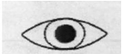

(2) 25%



(3) 50%

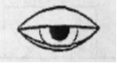

(4) 100%

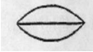

1. 眼睛闭合程度示意图

由于人每分钟平均眨眼的次数为10-15次，当超过这个值则认为是人体利用高频率的眨眼来缓解疲劳感，如果小于这个值，则认为是人短时间出现了闭眼甚至走神等现象[44]。由此可知，可用判断眨眼的次数来衡量疲劳的程度，动态记录计算人眼面积有由大到小再到最大为一个周期，认为是这个过程是一次眨眼。从第一帧开始记录瞳孔左右大约20个像素范围内的区域，当遇到下一帧时继续记录区域面积，并与上一帧的区域面积作比较，面积变小时认为眼睛正处于即将闭合的过程，当人眼面积小于阈值时，判断此时人眼是闭合的，面积逐渐变大时认为眼睛正处于睁开的变化过程。

PERCLOS表达式如下：



其中，指的是眼睛状态随着时间的推移变化函数。眼睛睁开的程度计算如下：

（1）初始化、为0。

（2）设双眼的面积与时间的变化函数为，。

（3）计算左右眼的睁开程度公式如下：





（4）计算PERCLOS值

在实际测试过程中，排除特殊个体，由于双眼具有对称性，可只计算一只眼睛的疲劳程度，根据相关指标规定，若指标PERCLOS值大于0.4，则判断为疲劳状态。统计出疲劳程度的部分PERCLOS值如表所示。

1. 疲劳程度的部分PERCLOS值

|  |  |  |  |  |  |  |  |  |
| --- | --- | --- | --- | --- | --- | --- | --- | --- |
|  | 1 | 2 | 3 | 4 | 5 | 6 | 7 | 8 |
| 状态 | 不疲劳 | 不疲劳 | 不疲劳 | 疲劳 | 疲劳 | 疲劳 | 疲劳 | 疲劳 |
| 120s | 0.3054 | 0.3727 | 0.2578 | 0.4175 | 0.5579 | 0.3951 | 0.5955 | 0.4857 |
| 160s | 0.3113 | 0.3135 | 0.3589 | 0.5964 | 0.4367 | 0.3359 | 0.4231 | 0.5341 |

由以上表可知，当PERCLOS>=0.4时可以判断被检查者为疲劳状态，我们可以利用这个指标来验证眼睑差值法的正确性与有效性，眼睑差值计算过程如下所述。

### 眼睑差值计算法

在上述利用眼睛面积检测疲劳状态的测试过程中，存在以下几个问题：

（1）由于个体差异以及眼睛面积计算时间复杂度较高，影响试验结果的实时性统计。

（2）在闭眼的过程中，当眼睛面积趋于很小时，求多阶导数之后，面积值等于0，但是眼睛却没有完全闭合。

因此，本文试选择眼睑作为目标，利用上下眼睑的差判断疲劳。经过上章节对瞳孔定位的研究，我们可准确检测到瞳孔的位置并进行跟踪，那么选取瞳孔上下15个像素大小范围为眼睑所在区域，当上下眼睑的差值逐渐变小时，认为眼睛在逐渐闭合，当差值趋于0时，眼睛几乎达到了闭合状态，当差值逐渐增大时，认为在逐渐睁大，差值从0变大再由大变小趋于0的过程即为一次眨眼事件，由此利用差值的大小可判断人眼是否疲劳，最终仍选定将PERCOLS最为测评参数，计算一段时间内眼睛闭合状态占所有状态的比率。在实验过程中，记录左右眼睑的变化如图5.2所示。

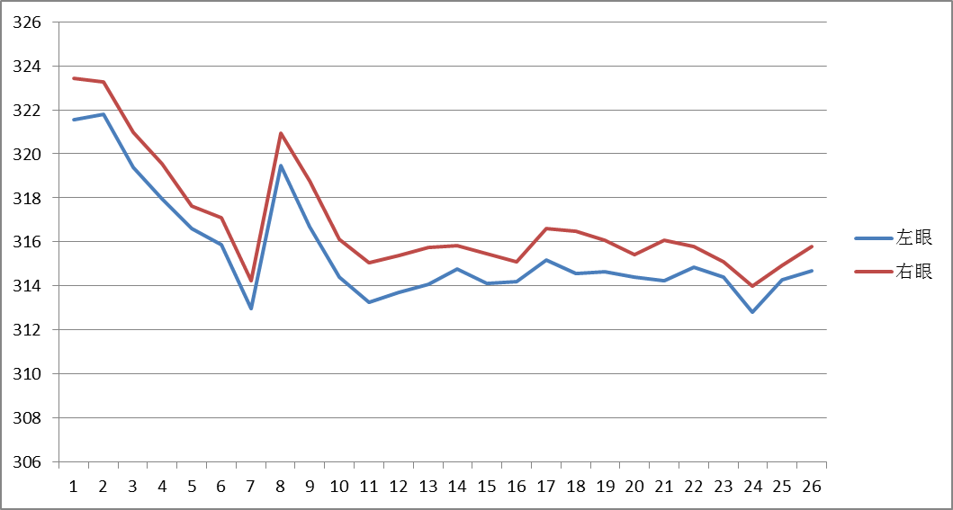

1. 左右眼的差值变化曲线

本文人体疲劳检测系统的功能模块由选取训练模板、开启摄像头或导入视频文件、以及导入脸部模型等构成，采集到目标的结果因训练模板的不同而不同，由于人的头部姿态以及个体的差异等引起的疲劳误检率也会受一定的影响。因此本系统设定了多种训练模板，例如，Head Tracker.cfg侧重于利用头部姿态偏转从而定位目标，Facial Features Tracker-Asymmetric.cfg侧重于利用脸部特征值定位目标，不同训练器模板功能由不同的菜单选择，该系统的整体界面如图5.3所示。

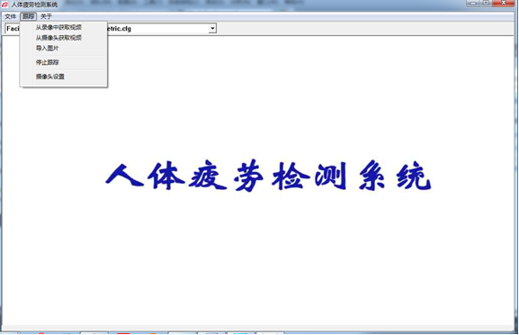

1. 系统整体界面

由于人日常工作过程中，可能会出现头部偏转、偏离摄像头等情况，本算法对分心、未检测等情况也做出了一定的判断并记录这种状态的持续时间。通过对三维角度的计算，准确定位人的鼻子和头部的偏转角，达到一定阈值时则为分心状态。当在摄像头范围内未出现人脸或者不规则图像时，定位目标失败，则判断为未检测状态。如图5.4所示。

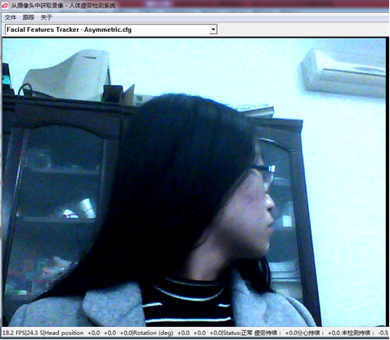

1. 未检测状态

当人脸出现在视频中时，从未检测状态变为检测状态，利用不同颜色的曲线标定了目标图像，如图5.5所示。

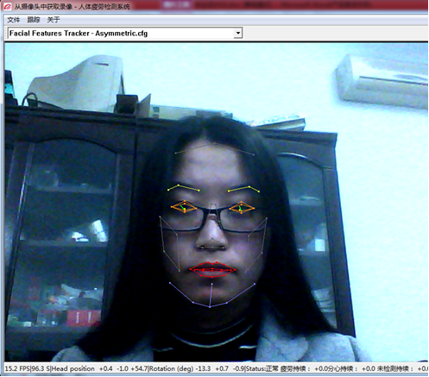

1. 白天检测状态

在夜间完全没有日光灯照射，采取红外摄像头作为光源的情况下，检测图像结果如图5.6所示。

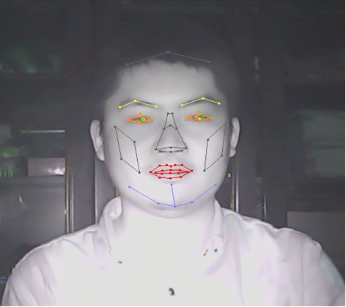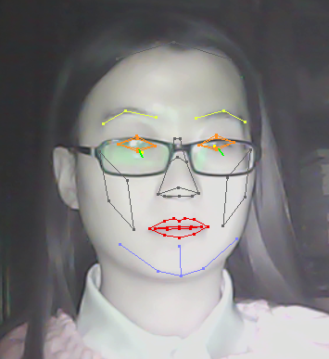

1. 夜间检测状态

当人脸出现偏转，图像会随着出现一定的偏转角度，当rotation的空间三维值超过设定的阈值时，检测为分心状态，如图5.7所示。

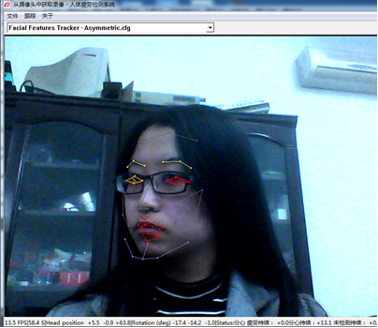

1. 分心状态

通常人体一分钟的眨眼次数为10-20次左右，综合利用眼睑差值法和PERCLOS指标，眨眼频率低于0.17且PERCOLS值高于0.4时达到疲劳状态， Status显示为疲劳，并显示疲劳持续时间。如图5.8所示。

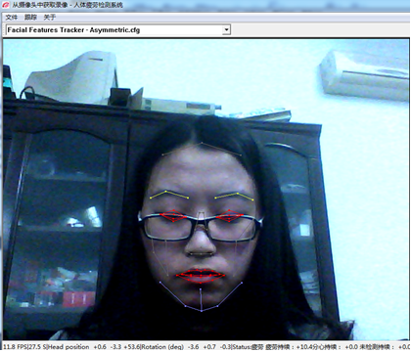

1. 疲劳状态

最后，利用MATLAB工具仿真对PERCLOS值的变化进行绘图， PERCLOS变化曲线如图5.9所示。

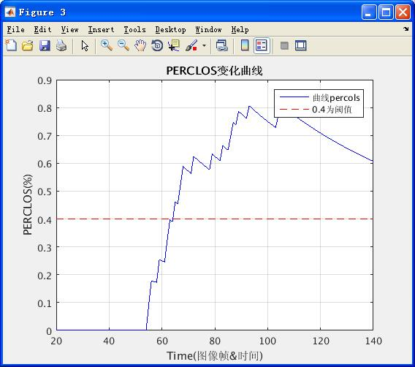

1. PERCLOS变化曲线

## 疲劳调节算法设计与实现

利用生物医学实验表明，通过改变放电频率的大小静态电场可以对人体的神经元细胞起到不同的刺激作用。上海交大医学院临床试验表明，当tDCS的负极或阴极靠近神经元胞体或树突时，神经元自发放电量减少；而当采用正极或者阳极时，电场方向与之前相反，神经元的放电量也会增加。这种刺激具有良好的持久性，在接受刺激的60分钟之内，人体仍可保持精神兴奋状态。tDCS与传统的电刺激不同，它调节人体精神状态的原理是由于刺激极性的不同造成了静息膜电位的改变，传统刺激原理造成神经元细胞自发放电，容易导致离散效应。

本文采用经颅直流电刺激器调节疲劳，该刺激器将9V可充电电池作为电源，能输出稳定的恒定直流电，为保证安全，电流大小在0.5~2mA范围内连续可调，允许负载可以达到15千欧。同时该刺激器具有过流保护功能，当刺激电流大于设定的电流值时，刺激器会自动断开电源并报警，以起到保护作用。同时刺激器还可以实时测量正负电极间的阻抗，并显示在OLED显示屏上，显示屏除了可以显示正负电极间的阻抗外，还可以显示刺激电流的大小，刺激时间等参数。除此之外，刺激器还可以通过蓝牙将刺激电流以及正负电极间的阻抗实时发送至手机，显示并存储在我们开发的手机APP软件上，以便于上传于云端。PCB图、电路板、屏幕显示参数分别如图5.10和5.11以及5.12所示，手机APP界面如图5.13所示。

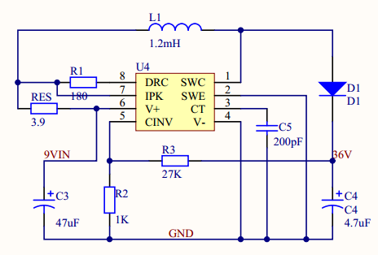

1. PCB图

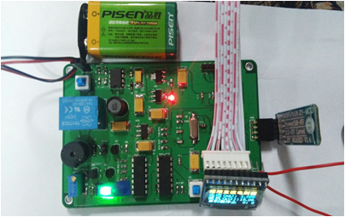

1. tDCS电路板

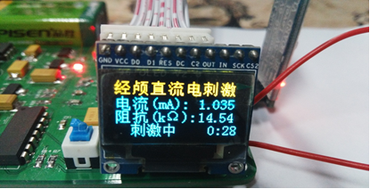

1. 显示屏参数显示

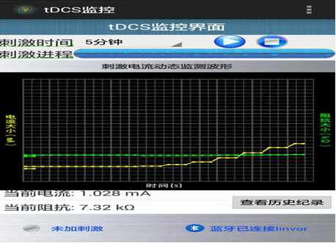

1. 蓝牙数据传输及手机APP显示界面

为验证刺激器确实有缓解疲劳的目的，经过测试发现，疲劳实验者经过刺激后，单位时间内眼睛的变化频率有所改变，刺激前人眼一分钟内平均变化大概15次以上，当刺激后降低为5-10次，充分验证了刺激器有缓解疲劳的作用，刺激前后单位时间内眼睛的变化率如下图5.14所示。

1. 单位时间内眼睛的变化频率对比图

## 系统测试结果及分析

首先本文选取视频库中的视频作为检测对象，训练样本数、测试样本数、检测结果数、疲劳状态的检测率和平均检测率如表5.1所示。

1. 检测率结果

|  |  |  |  |  |
| --- | --- | --- | --- | --- |
| 状态 | 训练样本数 | 测试样本数 | 检测结果数 | 检测率 |
| 低头 | 22 | 8 | 7 | 87.5% |
| 左转 | 22 | 7 | 5 | 85.7% |
| 疲劳 | 22 | 10 | 9 | 90% |
| 分心 | 22 | 9 | 8 | 88.9% |
| 右转 | 22 | 10 | 9 | 90% |
| 凝视 | 22 | 14 | 13 | 97% |
| 平均识别率 | 89.2% | | | |

从表4.1中直观得知，左转、分心、右转的检测率高于别的几种情况，而低头的检测率最低。

表4.2是《基于视线追踪的人机交互系统》[45]（下表中用A文来表示）一文中各种方法的检测率与本文提出的算法检测率的比较情况。

1. A文与本文准确率比较

|  |  |  |  |  |
| --- | --- | --- | --- | --- |
| 状态 | Adaboost | Harris | A文 | 本文方法 |
| 低头 | 89.5% | 85.3% | 91.2% | 87.50% |
| 左转 | 89.2% | 84.4% | 90.6% | 98% |
| 疲劳 | 88.1% | 83.4% | 90.2% | 90% |
| 分心 | 90.6% | 85.6% | 91.4% | 98.8% |
| 右转 | 90.2% | 84.9% | 90.7% | 98.2% |
| 凝视 | 90.5% | 82.5% | 91.4% | 97% |
| 平均识别率 | 89.6% | 85.7% | 90.9% | 94.2% |

其中A文将状态分为低头、左转、疲劳、分心、右转、凝视六类，将表4.1和表4.2中疲劳检测率及平均检测率进行比较，得到如图5.15的柱状图。

1. 各种方法识别率比较

从图5.17可知，本文比A文的平均准确率高，前一章节已有测试结果表明墨镜对红外检测结果是无影响的，以下研究强光照跟识别率的关系，摄录一部分具有强光干扰的视频进行对比检测结果如下表5.3所示。

1. 干扰拍摄视频的测试结果

|  |  |  |  |  |
| --- | --- | --- | --- | --- |
| 状态 | 训练样本数 | 测试样本数 | 正确结果数 | 干扰准确率 |
| 低头 | 22 | 4 | 3 | 75% |
| 左转 | 22 | 3 | 2 | 66.7% |
| 疲劳 | 22 | 3 | 2 | 66.7% |
| 分心 | 22 | 6 | 5 | 83.3% |
| 右转 | 22 | 5 | 5 | 100% |
| 凝视 | 22 | 6 | 4 | 66.7% |

日常识别率（有强光干扰）与测试数据识别率（无强光干扰）的结果进行对比如图5.16所示。

1. 识别率对比结果

从图5.16可以得出，产生这种结果的原因之一是由于强光照的影响，第二个原因是由于个体姿态的不同，尽管是同一个实验者在两种情况下的姿态不可能完全相符，角度偏差或者眼睛闭合程度微妙差别或多或少影响了疲劳检测的结果。

从以上测试对比可知，本文提出的基于眼部特征的人体疲劳检测方法提高了疲劳识别的准确率，可见本文的方法无论从准确性或实用性的角度而言都有很大的优势。

## 本章小结

本章详细阐述了人眼疲劳判断的方法，即眼睛状态计算法和眼睑差值法。并结合PERCLOS作为指标判断疲劳程度。然后，通过MATLAB等工具进行仿真， 直观得到PERCLOS值的变化曲线，并实现了对头部偏转、偏离焦点等检测。最后一节对最终检测结果与主流的检测算法进行了对比分析，得出该算法提高了疲劳检测的准确率，且利用生物医学的研究，利用tDCS经颅刺激器来缓解疲劳，并对刺激器的安全性以及刺激的效果做出了一定考量评估，在健康受试者人群中证明，此刺激器安全有效，在预防疲劳方面，具有可推广性。

# 总结与展望

## 总结

本文设计并实现了一种以眼部图像为检测对象判断疲劳的方法。该方法分为以下几个步骤：

（1）获取红外图像。在一天的日常活动中人所处的精神状态具有不确定性，任何一个时间段都有可能出现疲劳状态，普通摄像头虽然在白天可进行正常监测工作，但是在没有光照时，可见光摄像机获取不到人脸图像。考虑到该检测疲劳系统需全天工作以及红外热感应度和强光照的红暴问题，与此同时应对人的正常工作不造成干扰，最终选取波长约为850nm的沃世达公司的CL01红外摄像机获取红外图像。

（2）对人脸进行定位。首先对算法进行深入理论分析，AdaBoost利用迭代的思想，在事先建立好的样本集上使用不同的特征值，训练得到可以辨别人脸与非人脸的弱分类器，并将他们重新组合形成一组具有更强识别能力的强分类器，再将强分类器组合成级联分类器（CascadeClassifier）快而准确地检测到了人脸，提高分类能力的同时也提高了训练和检测的效率。

（3）对瞳孔定位及跟踪。人眼检测是整个研究的关键一步，应尽可能保证人眼跟踪的实时性以及高效性，由于疲劳检测需要全天开启，算法需要有良好的可持续性、容错性和鲁棒性。首先，对眼睛处理的过程中对眼部图像的边缘化以及模糊识别。由于个体的差异性，眼部图像的边缘部分也包含了很多特征，在眼部出现不平滑或者结构不规则突变的地方容易引起图像描述失败。在跟踪方面，本文对Harris角点检测算法改进，进行眼部定位，并经过卡尔曼粒子滤波器对测试结果不断优化，最终找出了最佳训练器模型，改进的重采样算法不仅单纯的解决了粒子退化现象，而且可以在一定程度上解决粒子匮乏现象，最后综合考虑卡尔曼和粒子滤波器在跟踪方面的贡献，将二者相结合实现了人眼跟踪。

（5）疲劳的判断。经相关论文研究表明，PERCLOS值是判断疲劳的重要指标，本文提出眼睑差值计算法计算单位时间内的人眼变化并结合PERCLOS值标准，最后结合MATLAB仿真直观得到PERCLOS变化曲线，将本文的算法同其他论文的做对比分析，得出本文的方法准确率高且可行性强。

（6）疲劳的缓解与调节。利用tDCS刺激器可以改变大脑的兴奋性的作用，在弱电情况下对脑细胞无损伤的调节，发挥大脑皮质神经元的潜力，在健康受试者人群中证明，此刺激器安全有效，达到缓解疲劳的效果。

本文主要完成的工作如下：

1、介绍了疲劳检测的背景并详细分析了国内外现状，确定研究内容和目标，得出本课题具有重要的现实意义和广阔的研究前景；

2、关于人脸检测、跟踪、疲劳检测、疲劳调节的基础理论技术及应用；

3、本文改进了Harris角点检测算法和重采样算法，结合两种滤波器对人眼进行跟踪，最后将本文最终检测的结果同当前主流算法的检测结果作对比。

4、结合眼睛状态计算法，提出了使用上下眼睑差值法，并参考PERCLOS值来判断疲劳。

5、在疲劳缓解方面，利用对人体无伤害、易于使用的经颅直流电刺激（tDCS）刺激器来缓解疲劳。

本文提出的基于眼部图像特征的人体疲劳检测研究方法，在附带墨镜及夜间无光的情况下都可以判断疲劳，并在人体头部出现偏转等情况时进行分心判断，利用MATLAB和OPENGL等库函数调用，对采集数据进行测试，验证了这种算法的鲁棒性和准确性以及可推广性。

## 展望

随着计算机视觉技术的迅速发展和来疲劳检测研究的不断深入，如何利用图像处理来提高检测的效率和准确率是研究的重点也是难点。本文基于对红外图像进行疲劳检测并进行仿真，本文通过红外摄像机采集图像并利用相关算法检测人脸，实现了自动跟踪，实时性方面有所提高，但以下几个方面仍有待改进：

1、本文在实验室进行了相关实验，没有复杂的外界干扰，若有遮挡物、长时间偏移焦点、头部姿态快速变化等，这一问题如何解决尚需进一步的研究；

2、信息融合检测疲劳是个必然趋势。在判断疲劳的过程中，本文所应用到的闭合是一个可取的角度，眼睛的凝视方向等也可以作为角度分析，单一的利用一种信息来判断疲劳并非一定是准确的结果，可进一步综合这些信息，进行信息融合，从更全面的角度来判做深入研究。

3、非接触性检测仍是一个热点，然而当出现特殊的拒光眼镜片等干扰会影响特征提取的准确率，需要进一步研究特征提取和识别算法。

检测疲劳的方法各有利弊，如何将其用之所长对未来的研究具有重要意义，对以上问题的解决需要进一步探讨，疲劳检测的手段可将软硬件结合，比如使用更高速的多媒体处理器等，希望疲劳检测研究在理论和实践的道理上越走越好。

参考文献

[1] 吴蔚，张永青，黄明豪，等. 机动车驾驶员道路交通伤害危险因素分析[J]. 中国公共卫生. 2008, 24(6): 723-724.

[2] Kondo C. Medium fatigue detection apparatus and medium fatigue detection method[P].

[3] Wang P, Ji Q. Multi-View Face Detection under Complex Scene based on Combined SVMs[J]. 2004, 4: 179-182.

[4] Lin H J, Lin S F. Loader Fatigue Correlation Analysis on the Lab Conditions and Theoretical Calculation[J]. Advanced Materials Research. 2014, 889-890: 637-644.

[5] 黄瀚敏. 基于汽车驾驶员疲劳状态监测技术的汽车主动安全系统研究[D]. 重庆大学, 2007.

[6] 石坚，吴远鹏，卓斌，等. 汽车驾驶员主动安全性因素的辨识与分析[J]. 上海交通大学学报. 2000, 34(4): 441-444.

[7] 朱淑亮. 基于视频图像分析与信息整合的驾驶员疲劳检测技术研究[D]. 山东大学, 2011.

[8] 高飞，张宪民. 视线跟踪系统中的眼角点精确定位方法[J]. 计算机工程. 2007, 33(18): 199-201.

[9] Offenhaeuser A, Lesser E. Driver-assistance system featuring fatigue detection, and method for predicting a fatigue degree[P].

[10] Cheng W C, Liao H C, Pan M H, et al. A fatigue detection system with eyeglasses removal[C]. 2013.

[11] Gao X Y, Zhang Y F, Zheng W L, et al. Evaluating driving fatigue detection algorithms using eye tracking glasses[J]. 2015: 767-770.

[12] Sommer D, Golz M. Evaluation of PERCLOS based current fatigue monitoring technologies[C]. 2010.

[13] Tian D, Friel J T, Mauchly W J, et al. Real-time face detection[P].

[14] Parkhi O M, Vedaldi A, Zisserman A. Deep Face Recognition[C]. 2015.

[15] 李永安. 基于几何信息的三维人脸识别研究[D]. 兰州大学, 2010.

[16] 高勇. 人脸检测与人脸识别[D]. 南京邮电大学, 2007.

[17] Wang Y Q. An Analysis of the Viola-Jones Face Detection Algorithm[J]. Image Processing on Line. 2014, 4: 128-148.

[18] Lienhart R, Maydt J. An Extended Set of Haar-like Features for Rapid Object Detection[J]. 2012, 1: 900-903.

[19] Batsikadze G, Paulus W, Grundey J, et al. Effect of the Nicotinic α4β2-receptor Partial Agonist Varenicline on Non-invasive Brain Stimulation-Induced Neuroplasticity in the Human Motor Cortex[J]. Cerebral Cortex. 2015, 25(9): 3249.

[20] Bhattacharjee D, Seal A, Ganguly S, et al. Comparative study of human thermal face recognition based on Haar wavelet transform and local binary pattern[J]. Computational Intelligence & Neuroscience. 2012, 2012(5): 261089.

[21] 左景龙，孙长银，杨万扣. 一种基于二值模式特征的人脸检测算法[J]. 科技通报. 2011, 27(5): 652-656.

[22] Ali S I, Singh P, Jain S. An efficient system to identify user attentiveness based on fatigue detection[J]. 2014.

[23] 陈明初. 基于人眼状态的驾驶员疲劳检测技术研究[D]. 重庆大学, 2012.

[24] Alioua N, Amine A, Rziza M. Driver’s Fatigue Detection Based on Yawning Extraction[J]. International Journal of Vehicular Technology. 2014, 2014(1): 47-75.

[25] Li B, Meng M Q. Tumor recognition in wireless capsule endoscopy images using textural features and SVM-based feature selection[J]. IEEE Transactions on Information Technology in Biomedicine A Publication of the IEEE Engineering in Medicine & Biology Society. 2012, 16(3): 323.

[26] 张君昌，樊伟. 基于相关性的AdaBoost人脸检测算法[J]. 计算机工程. 2011, 37(8): 158-160.

[27] 孙建，王鹏，陈宗海. 基于样本分布信息的自适应 Hough 变换方法[J]. 中国科学技术大学学报. 2015, (1): 48-55.

[28] 夏元轶，汪粼波，郭延文，等. 基于局部特征检测的人脸自动变形算法[C]. 2012.

[29] 陈晓敏. 适用于疲劳驾驶检测的人眼定位与跟踪算法的研究与实现[D]. 东北大学, 2010.

[30] Steinberg E, Prilutsky Y, Bigioi P, et al. Method and apparatus for red-eye detection in an acquired digital image[P].

[31] 李发权. 基于眼动与脉搏信息融合的驾驶疲劳识别算法研究[D]. 山东大学, 2015.

[32] 吴春薇，谢瑛. 经颅直流电刺激的研究进展[J]. 中国康复理论与实践. 2015, (2): 171-175.

[33] Utz K S, Dimova V, Oppenländer K, et al. Electrified minds: Transcranial direct current stimulation (tDCS) and galvanic vestibular stimulation (GVS) as methods of non-invasive brain stimulation in neuropsychology—A review of current data and future implications.[J]. Neuropsychologia. 2010, 48(10): 2789-2810.

[34] 黄德天，吴志勇. 红外图像增强技术在TMS320DM642上的应用[J]. 红外. 2012, 33(4): 14-19.

[35] 简丽琼. 基于二维直方图均衡化的图像增强算法[J]. 信息与电脑. 2015, (22): 49-54.

[36] Dinc I, Sigdel M, Dinc S, et al. Evaluation of normalization and PCA on the performance of classifiers for protein crystallization images[C]. 2014.

[37] Matsuhira M. Image processing apparatus and method for red eye detection[P].

[38] Romberg S, Lienhart R, Hörster E. Multimodal Image Retrieval[J]. International Journal of Multimedia Information Retrieval. 2012, 1(1): 31-44.

[39] Kim C, Choi S I, Turk M, et al. A New Biased Discriminant Analysis Using Composite Vectors for Eye Detection.[J]. IEEE Transactions on Systems Man & Cybernetics Part B Cybernetics A Publication of the IEEE Systems Man & Cybernetics Society. 2012, 42(4): 1095-1106.

[40] Wang H. Study of Fast Adaptive Harris Corner Detection Method[J]. Video Engineering. 2013.

[41] 陈健虞，刘阔，湛永松. 基于卡尔曼粒子滤波框架的鲁棒多人跟踪算法[J]. 计算机工程与设计. 2015, (10): 2759-2764.

[42] Singvi M, Dasgupta A, Routray A. A real time algorithm for detection of spectacles leading to eye detection[C]. 2012.

[43] Ning H, Liu R, Liu C, et al. METHOD FOR OPERATING TERMINAL, AND TERMINAL[P].

[44] 吴艳繁. 基于视线追踪的人机交互系统[D]. 吉林大学, 2014.

致 谢

光阴荏苒，转眼间研究生生活即将结束。回首这两年半的求学历程，记忆里充满的是诸位老师的悉心指导和同学们的快乐相伴，在此我要向他们表达最诚挚的感谢。

饮其流时思其源，成吾学时念吾师，在此论文完成之际，谨向我尊敬的导师张彤老师致以诚挚的谢意和崇高的敬意。在读研期间，不论是在学习还是在生活方面，我们一直得到张老师悉心的指导和无私的帮助。尤其是在开展疲劳检测的研究课题中，每一步都离不开张老师的精心指导与亲切关怀。张老师丰富的实践经验、渊博的专业知识、务实忘我的工作作风、宽以待人的处事态度使我受益匪浅。

感谢实验室的徐亮老师在科研工作中给予我无私的帮助和指导，从而拓宽了我的专业知识，帮助我不断的进步。徐老师对科研的热情及对工作认真负责的态度，更为我们树立了学习的榜样，激烈我们前进。

感谢我的家人、同学及朋友，在研究生生活的各个方面给予了我很大的物质和精神支持。尤其要感谢实验室里的师弟师妹们，为我营造了轻松和谐的生活环境、积极向上的学术氛围，和你们在一起，研究生生活才更加丰富多彩。

最后，衷心感谢在百忙之中抽出时间审阅本论文的专家教授，感谢答辩委员会的各位老师和专家们对我的论文提出的宝贵建议，为我今后的学习和研究开拓了思路。

作者简介

1. 基本情况

李婷婷，女，山西吕梁人，1992年8月出生，西安电子科技大学计算机学院计算机应用技术专业2014级硕士研究生。

2. 教育背景

2010.08～2014.07山西忻州师范学院，本科，专业：计算机科学与技术

2014.09～2017.06西安电子科技大学，硕士研究生，专业：计算机应用技术

3. 攻读硕士学位期间的研究成果

[1] 防压疮坐垫系统，2014.10-2015.3，已经完成，具体完成了界面的修改和平台的测试。

[2] 远程医疗数据管理系统，2016.6-2016.12，具体完成了应用软件的开发及相关文档的撰写。